Лабораторная работа №9

“Регуляторы с заданной степенью устойчивости”

Вариант №2

Выполнил: Галкина Е. Д.

Группа: R33372

Преподаватель: Пашенко Артем Витальевич

Университет ИТМО  
2024

**ОСНОВНАЯ ЧАСТЬ 3**

**Задание №1 3**

**Задание №2 9**

**Задание №3 16**

**Задание №4 31**

**ЗАКЛЮЧЕНИЕ 45**

**ПРИЛОЖЕНИЕ 46**

**Приложение №1 46**

**Приложение №2 46**

**Приложение №3 47**

# **ОСНОВНАЯ ЧАСТЬ**

## **Задание №1**

Формулировка задания: Возьмите матрицы A и B из в соответствии с вашим вариантом и рассмотрите систему

$$\begin{aligned}\dot{x}=Ax+Bu \#\left(1\right)\end{aligned}$$

Выполните следующие шаги и приведите в отчёте написанный вами программный код,результаты всех вычислений, схемы моделирования, графики и выводы:

1. Постройте схему моделирования системы (1) с регулятором .

2. Задайтесь несколькими различными значениями желаемой степени устойчивости $α$ замкнутой системы.

3. Для каждой из заданных степеней устойчивости $α$ найдите какой-нибудь регулятор, её гарантирующий. Для поиска регулятора воспользуйтесь математическим аппаратом линейных матричных неравенств, не выбирайте собственные числа самостоятельно.

4. Найдите собственные числа матрицы для каждой из найденных .

5. Выберите какие-нибудь начальные условия и выполните моделирование работы найденных вами регуляторов.

6. Постройте сравнительные графики $x(t)$ при различных выбранных значениях $α$, а также сравнительные графики .

7. Сделайте выводы.

Решение:

Рассмотрим систему (1) с такими данными:

$$\begin{aligned}A=\left[\begin{matrix}\begin{matrix}\begin{matrix}\begin{matrix}-2 \\ 0\end{matrix} \\ \begin{matrix}0 \\ 0\end{matrix}\end{matrix} & \begin{matrix}\begin{matrix}0 \\ 3\end{matrix} \\ \begin{matrix}0 \\ 0\end{matrix}\end{matrix}\end{matrix} & \begin{matrix}\begin{matrix}\begin{matrix}0 \\ 0\end{matrix} \\ \begin{matrix}1 \\ -3\end{matrix}\end{matrix} & \begin{matrix}\begin{matrix}0 \\ 0\end{matrix} \\ \begin{matrix}3 \\ 1\end{matrix}\end{matrix}\end{matrix}\end{matrix}\right], B=\left[\begin{matrix}\begin{matrix}0 \\ 5\end{matrix} \\ \begin{matrix}0 \\ 2\end{matrix}\end{matrix}\right] \#\left(2\right)\end{aligned}$$

1. Схема моделирования (1) с регулятором $u=Kx$:

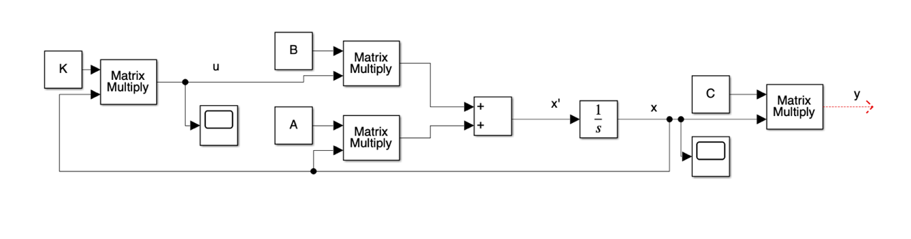

*Рисунок 1 - схема моделирования задания №1*

1. Зададимся тремя значениями желаемой степени устойчивости $α$

замкнутой системы (1). Для каждой из них найдем регулятор и собственные числа матриц $A+BK$.

Для решения задачи воспользуемся методом функции Ляпунова. Критерий устойчивости для системы, например нашей (1) формулируется следующим образом:

$$\begin{aligned}\dot{x}=f\left(x\right) f: R^{n}→R^{n} \#\left(3\right)\end{aligned}$$

(3) - имеется линейная динамическая n-мерная система. Тогда если существует дифференцируемая или непрерывная функция $V: R^{n}→R^{n}$, такая что:

$$\begin{aligned}\begin{matrix}\left\{\begin{aligned}V\left(0\right)=0 \\ V\left(x\right)>0 \left(x≠0\right)\end{aligned}\right. & \left\{\begin{aligned}\dot{V}\left(0\right)=0 \\ \dot{V}\left(x\right)<0 \left(x≠0\right)\end{aligned}\right.\end{matrix} \#\left(4\right)\end{aligned}$$

То точка равновесия $x=0$ асимптотически устойчива.

Рассмотрим квадратичную функцию

$$\begin{aligned}V=x^{T}Qx \#\left(5\right)\end{aligned}$$

Возьмем от (5) производную по времени:

$$\begin{aligned}\dot{V}={\dot{x}}^{T}Qx+x^{T}Q\dot{x} \#\left(6\right)\end{aligned}$$

$$\begin{aligned}\dot{V}=x^{T}\left(A^{T}Q+QA\right)x \#\left(6\right)\end{aligned}$$

По условию (4) для устойчивости системы должно быть выполнено:

$$\begin{aligned}\left\{\begin{aligned}Q≻0 \\ A^{T}Q+QA≺0\end{aligned}\right.\#\left(7\right)\end{aligned}$$

Решим аналитически следующее уравнение Ляпунова:

$$\begin{aligned}A^{T}Q+QA=-R, R ≻0 \#\left(8\right)\end{aligned}$$

По теореме о решении уравнения Ляпунова, если $A$ гурвицева, т.е имеет отрицательную вещественную часть у всех собственных чисел, то решением уравнения будет такое выражение:

$$\begin{aligned}Q=\int_{0}^{∞}{e^{A^{T}t}Re^{At}dt} \#\left(9\right)\end{aligned}$$

Можем заметить, что (9) очень похоже на Грамианы управляемости и наблюдаемости. Будем использовать это выражение для нахождения матриц управляемости и наблюдаемости в дальнейшем.

Вместо асимптотической устойчивости будем применять экспоненциальную (10), где норма вектора состояния убывает быстрее чем затухающая экспонента. Где максимальное $α$- степень устойчивости системы. Чем больше $α тем$ быстрее убывает экспонента.

$$\begin{aligned}\left\|x\left(t\right)\right\|≤ce^{-αt}\left\|x\left(0\right)\right\| \#\left(10\right)\end{aligned}$$

Для нахождения матрицы P и матрицы регулятора критерий экспоненциальной устойчивости:

Если $P≻0 и α>0$ такие что,

$$\begin{aligned}PA^{T}+AP+2αP≼0 \#\left(11\right)\end{aligned}$$

Тогда для замкнутой системы (1) получим такое неравенство:

$$\begin{aligned}P{\left(A+BK\right)}^{T}+\left(A+BK\right)P+2αP≼0 \#\left(12\right)\end{aligned}$$

У нас получилось нелинейное матричное неравенство, так как две неизвестных матрицы перемножаются. Заменим произведение $KP=Y$. Тогда неравенства для синтеза регулятора:

$$\begin{aligned}PA^{T}+AP+2αP+Y^{T}B^{T}+BY≺0, P≻0 \#\left(13\right)\end{aligned}$$

Для $α_{1}=0.1$:

С помощью пакета cvx в matlab (приложение 1) вычислим матрицу регулятора:

$$\begin{aligned}K_{1}=\left[\begin{matrix}\begin{matrix}0 & -1.94\end{matrix} & \begin{matrix}-2.37 & 0.95\end{matrix}\end{matrix}\right] \#\left(14\right)\end{aligned}$$

Для $α_{2}=1$

Как и для $α_{1}$ вычислим матрицу регулятора:

$$\begin{aligned}K_{2}=\left[\begin{matrix}\begin{matrix}0 & -5.24\end{matrix} & \begin{matrix}-5.63 & 6.65\end{matrix}\end{matrix}\right] \#\left(15\right)\end{aligned}$$

Для $α_{3}=2$

Вычислим матрицу регулятора:

$$\begin{aligned}K_{3}=\left[\begin{matrix}\begin{matrix}0 & -10.11\end{matrix} & \begin{matrix}-7.99 & 16.59\end{matrix}\end{matrix}\right] \#\left(16\right)\end{aligned}$$

1. Найдем собственные числа матриц $A+BK$ для каждого $K_{n}$:

Для $K_{1}$:

$$\begin{aligned}\left[\begin{aligned}λ_{1}=-0.83+3.97i \\ λ_{2}=-0.83-3.97i \\ λ_{3}=-1.14 \\ λ_{4}=-2\end{aligned}\right. \#\left(17\right)\end{aligned}$$

Для $K_{2}$:

$$\begin{aligned}\left[\begin{aligned}λ_{1}=-2.73+5.46i \\ λ_{2}=-2.73-5.46i \\ λ_{3}=-2.43 \\ λ_{4}=-2\end{aligned}\right. \#\left(18\right)\end{aligned}$$

Для $K_{3}$:

$$\begin{aligned}\left[\begin{aligned}λ_{1}=-4.36+6.67i \\ λ_{2}=-4.36-6.67i \\ λ_{3}=-3.65 \\ λ_{4}=-2\end{aligned}\right. \#\left(19\right)\end{aligned}$$

1. Выберем начальные условия системы и промоделируем ее с

разными регуляторами:

Пусть $x\left(0\right)= {\left[\begin{matrix}\begin{matrix}1 & 2\end{matrix} & \begin{matrix}3 & 4\end{matrix}\end{matrix}\right]}^{T}$.

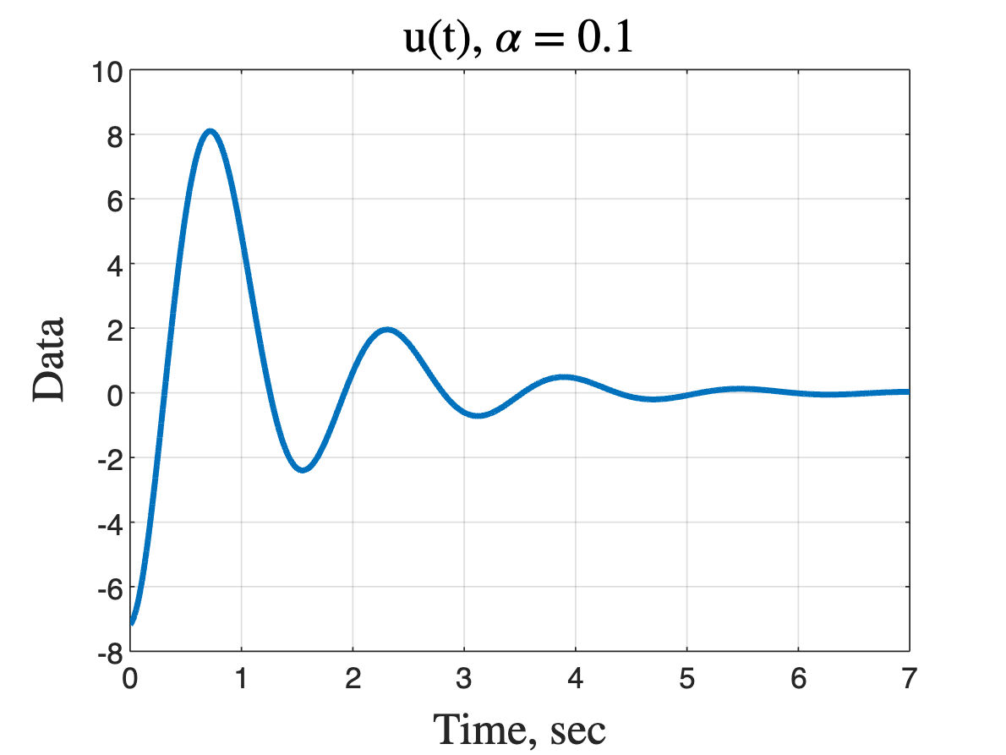

*Рисунок 2 - управляющее воздействие при $α_{1}=0.1$*

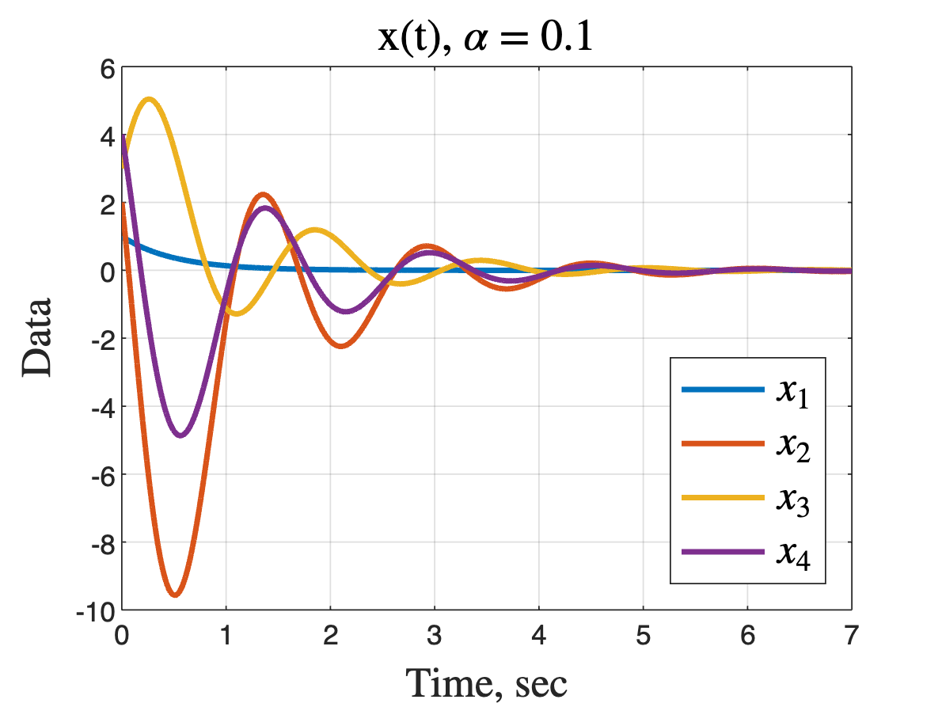

*Рисунок 3 - компоненты вектора x(t) при $α_{1}=0.1$*

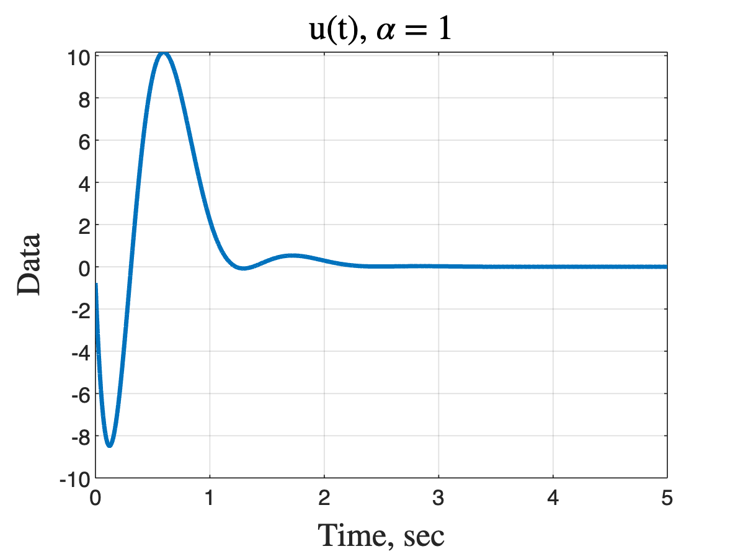

*Рисунок 2 - управляющее воздействие при $α_{2}=1$*

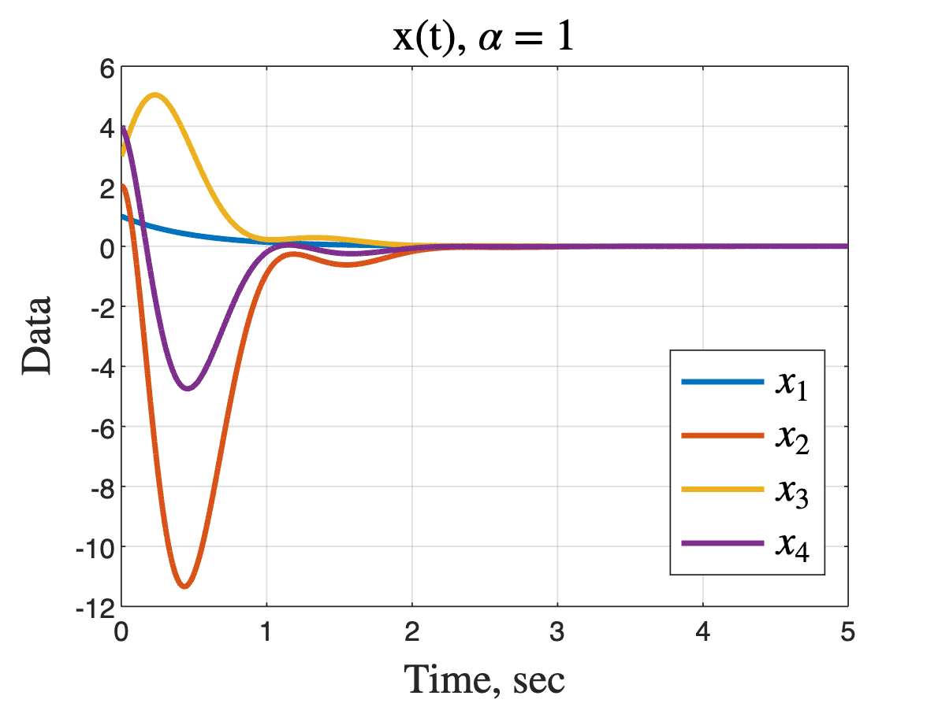

*Рисунок 3 - компоненты вектора x(t) при $α_{2}=1$*

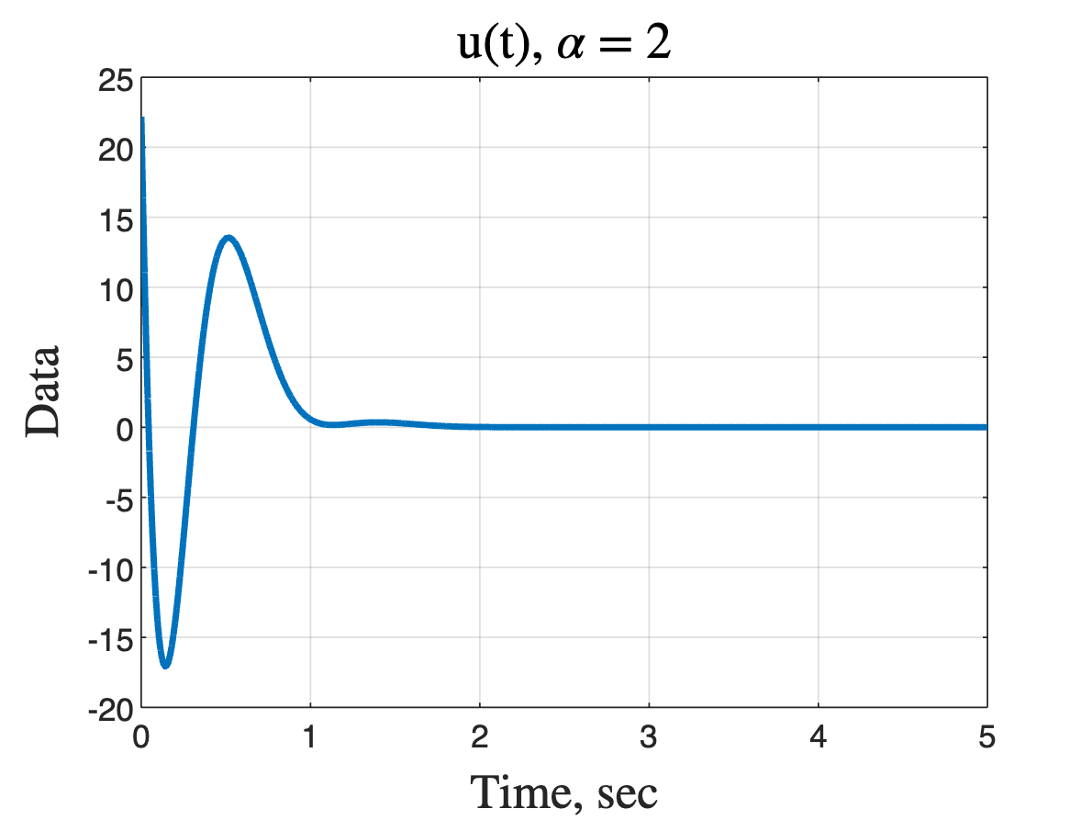

*Рисунок 2 - управляющее воздействие при $α_{3}=2$*

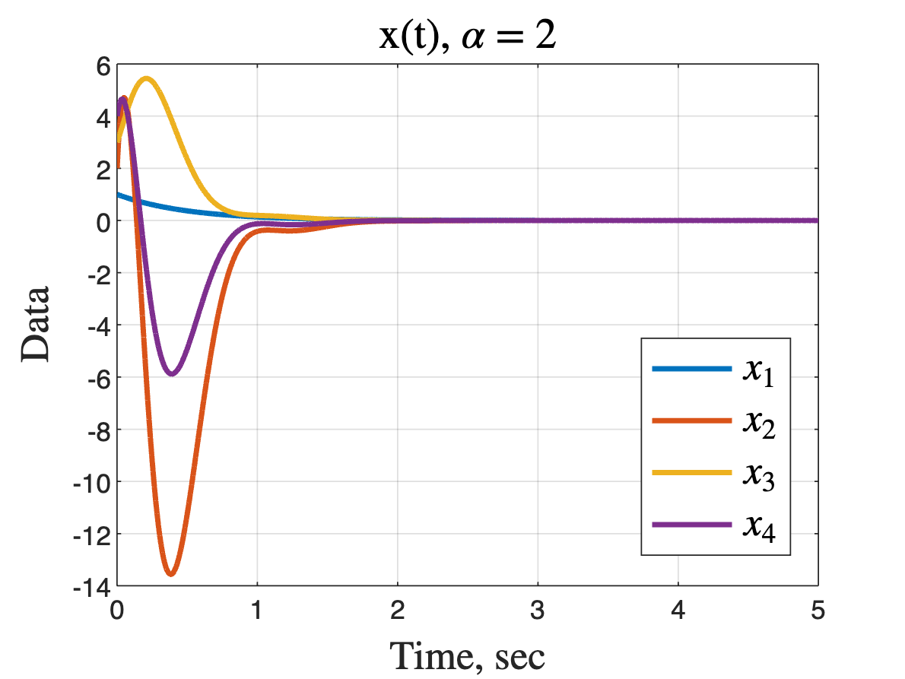

*Рисунок 3 - компоненты вектора x(t) при $α_{3}=2$*

Вывод: при помощи метода функции Ляпунова можно вычислить регулятор для не полностью управляемой системы. У системы максимальное $α=2$, у всех матриц $A+BK$ было собственное число $λ_{4}=-2$, с изменением $α$ оно не менялось. А другие собственные числа с увеличением $α$ становились больше по модулю, т. е. делали систему более устойчивой. Так же получившиеся матрицы регулятора схожи - компоненты матриц К увеличиваются по модулю с увеличением $α$. На полученных графиках видно, что при большем $α$ прикладывается большее управляющее воздействие и система быстрее достигает ноль.

## **Задание №2**

Формулировка задания: частично повторите то, что вы сделали в предыдущем задании, добавив в этот раз ограничение на управление:

1. Зафиксируйте параметр $α$ на каком-нибудь одном из выбранных ранее значений. Добавьте в процесс синтеза регулятора ограничение на величину управляющего воздействия. Проведите исследование зависимости влияния величины этого ограничения на собственные числа матрицы $A+BK$, а также на графики переходных процессов и .

2. Для каждого из выбранных в задании 1 значений параметра α решите задачу минимизации величины управляющего воздействия. Найдите соответствующие собственные числа матрицы $A+BK$ и приведите графики переходных процессов.

3. Сделайте выводы.

Решение: для решения к двум матричным неравенствам (13) необходимо добавить еще два, которые будут задавать ограничения на управляющее воздействие системы:

$$\begin{aligned}\left[\begin{matrix}\begin{matrix}P \\ x_{0}^{T}\end{matrix} & \begin{matrix}x_{0} \\ 1\end{matrix}\end{matrix}\right]≻0 \#\left(20\right)\end{aligned}$$

$$\begin{aligned}\left[\begin{matrix}\begin{matrix}P \\ Y\end{matrix} & \begin{matrix}Y^{T} \\ μ^{2}I\end{matrix}\end{matrix}\right]≻0 \#\left(21\right)\end{aligned}$$

Неравенство (20) ограничивает внутри области точку $x_{0}$.

Неравенство (21) ограничивает максимальное воздействие внутри области. $μ$- максимально возможное управление.

При таких условиях регулятор гарантирует что управление не превысит $μ$ при заданных начальных условиях $x_{0}$.

Для задания №2 используется код в приложении №2 и №3.

1. Зафиксируем $α=0.1$ и проверим влияние ограниченного

управляющего воздействия на собственные числа матрицы $A+BK$:

Для $μ_{1}=$ 7

Собственные числа $A+BK$:

$$\begin{aligned}\left[\begin{aligned}λ_{1}=-0.12+3.18i \\ λ_{2}=-0.12-3.18i \\ λ_{3}=-0.13 \\ λ_{4}=-2\end{aligned}\right. \#\left(22\right)\end{aligned}$$

Для $μ_{2}=$ 100

Собственные числа $A+BK$:

$$\begin{aligned}\left[\begin{aligned}λ_{1}=-0.14+3.29i \\ λ_{2}=-0.14-3.29i \\ λ_{3}=-0.17 \\ λ_{4}=-2\end{aligned}\right. \#\left(23\right)\end{aligned}$$

Для $μ_{3}=$ 1000

Собственные числа $A+BK$:

$$\begin{aligned}\left[\begin{aligned}λ_{1}=-0.11+3.30i \\ λ_{2}=-0.11-3.30i \\ λ_{3}=-0.56 \\ λ_{4}=-2\end{aligned}\right. \#\left(24\right)\end{aligned}$$

Построим графики управляющих воздействий и графики вектора $x(t)$:

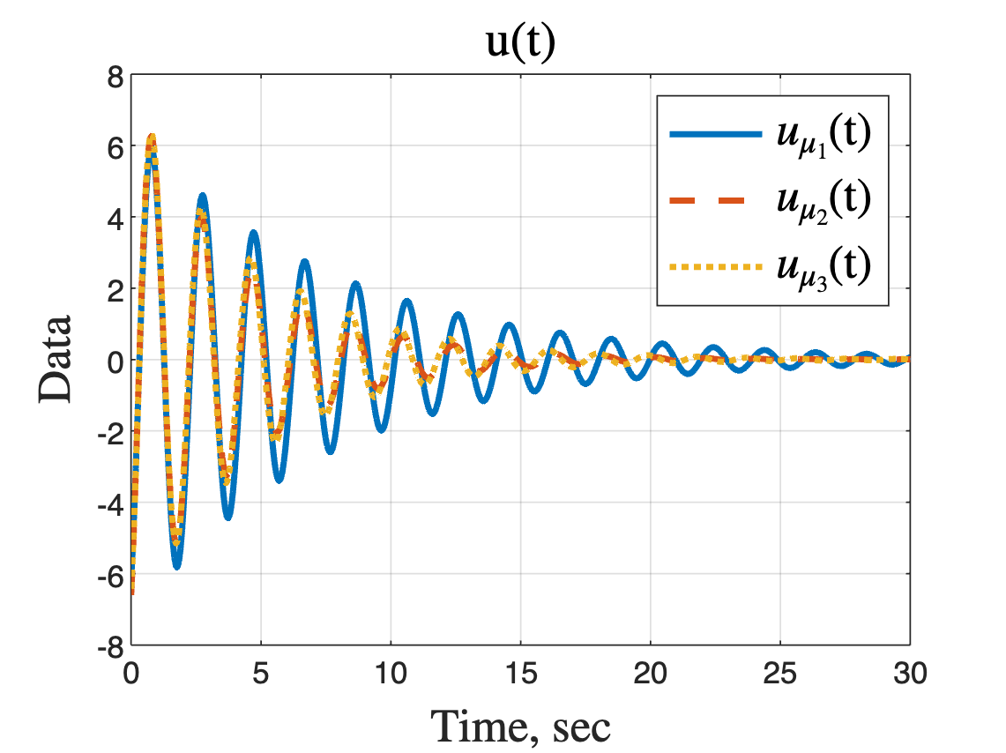

*Рисунок 4 - управляющие воздействия для $α=0.1$*

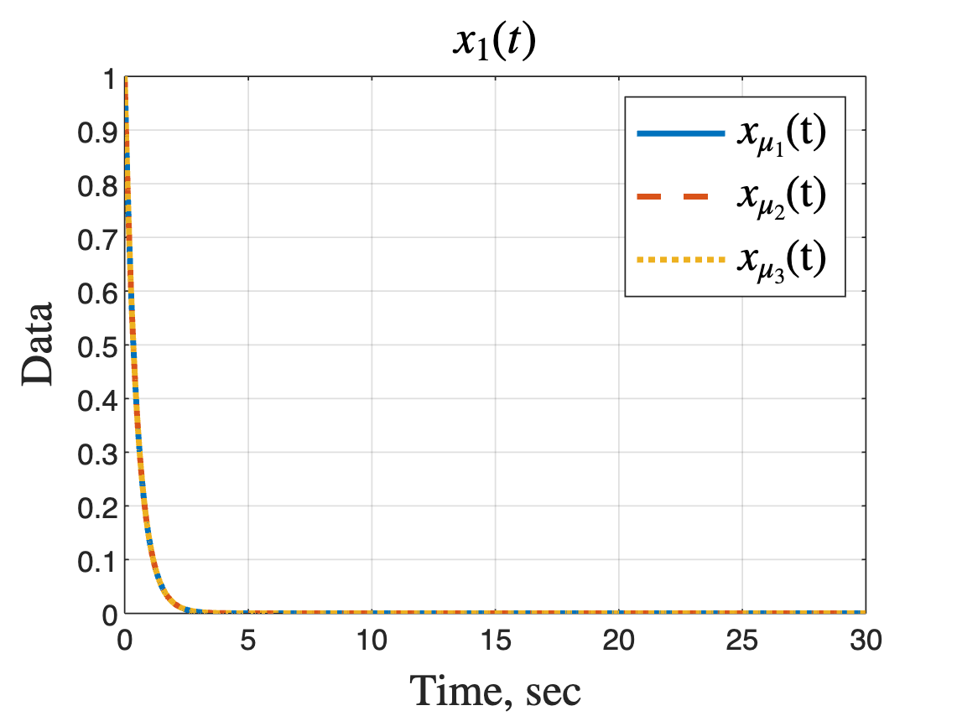

*Рисунок 5 - первые компоненты вектора $x(t)$*

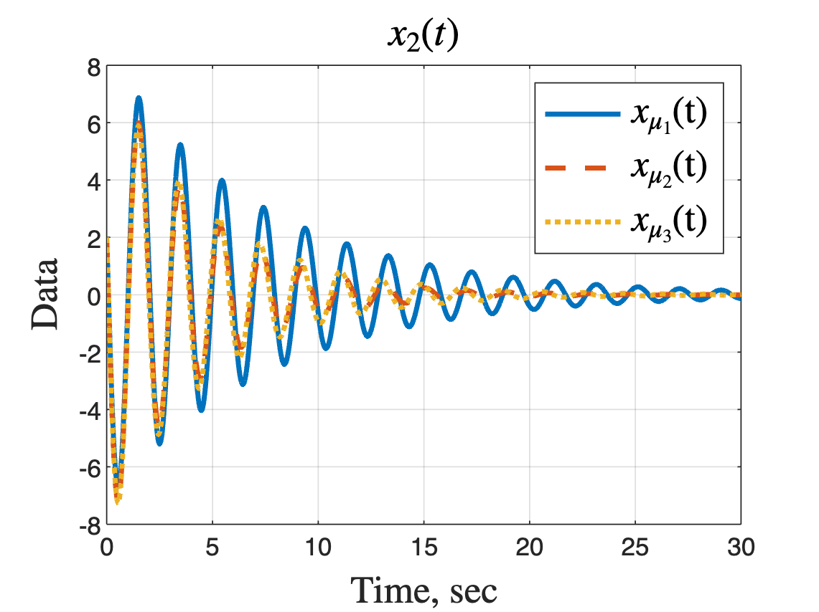

*Рисунок 6 - вторые компоненты вектора $x(t)$*

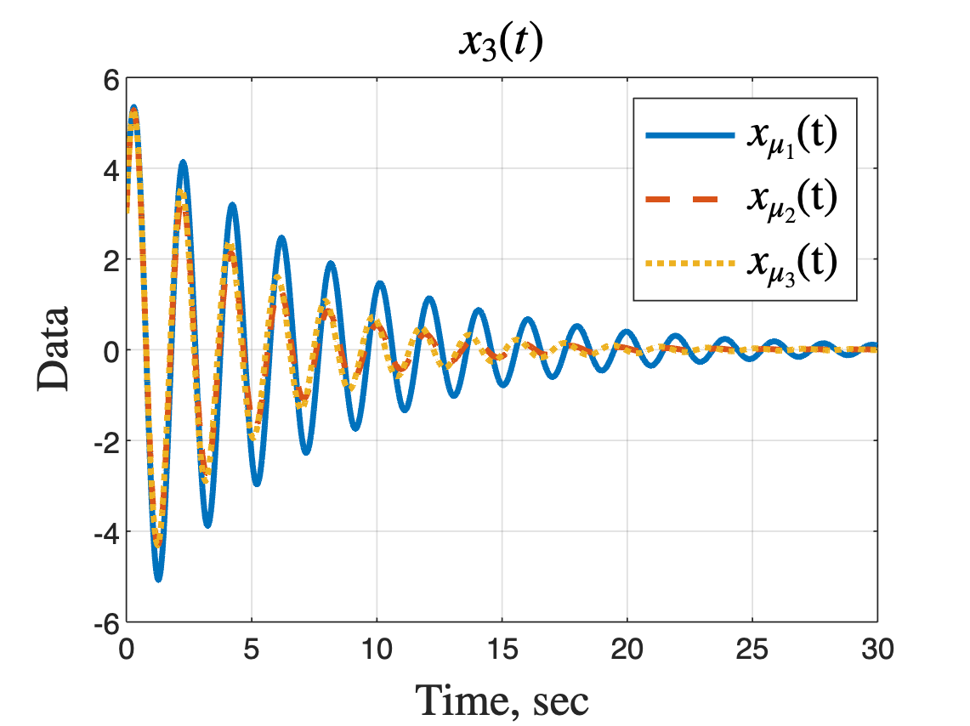

*Рисунок 7 - третьи компоненты вектора $x(t)$*

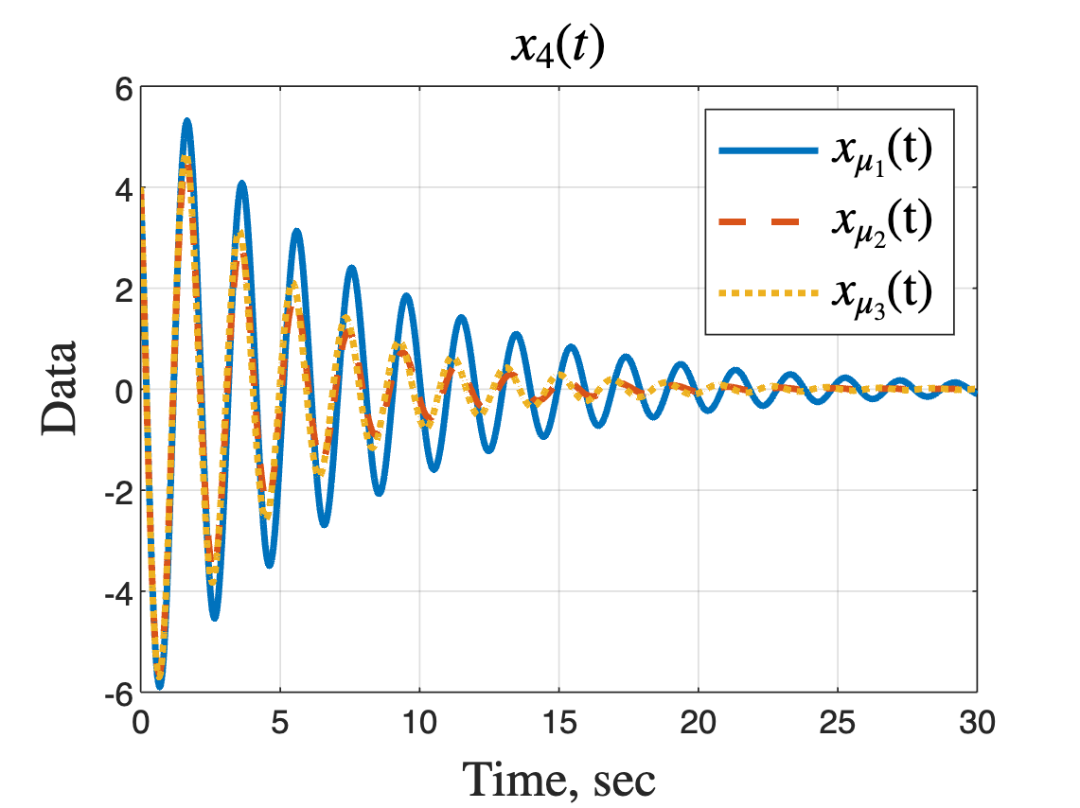

*Рисунок 8 - четвертые компоненты вектора $x(t)$*

1. Решим задачу минимизации $μ$ для каждого $α_{n}$ из задания 1:

Найдем собственные числа для матриц $A+BK$:

Для $α_{1}=0.1$:

$$\begin{aligned}\left[\begin{aligned}λ_{1}=-0.1+3.3i \\ λ_{2}=-0.1-3.3i \\ λ_{3}=-0.28 \\ λ_{4}=-2\end{aligned}\right. \#\left(25\right)\end{aligned}$$

Для $α_{1}=1$:

$$\begin{aligned}\left[\begin{aligned}λ_{1}=-1+3i \\ λ_{2}=-1-3i \\ λ_{3}=-1 \\ λ_{4}=-2\end{aligned}\right. \#\left(26\right)\end{aligned}$$

Для $α_{1}=2$:

$$\begin{aligned}\left[\begin{aligned}λ_{1}=-2+2.23i \\ λ_{2}=-2-2.23i \\ λ_{3}=-2 \\ λ_{4}=-2\end{aligned}\right. \#\left(27\right)\end{aligned}$$

Построим графики переходных процессов:

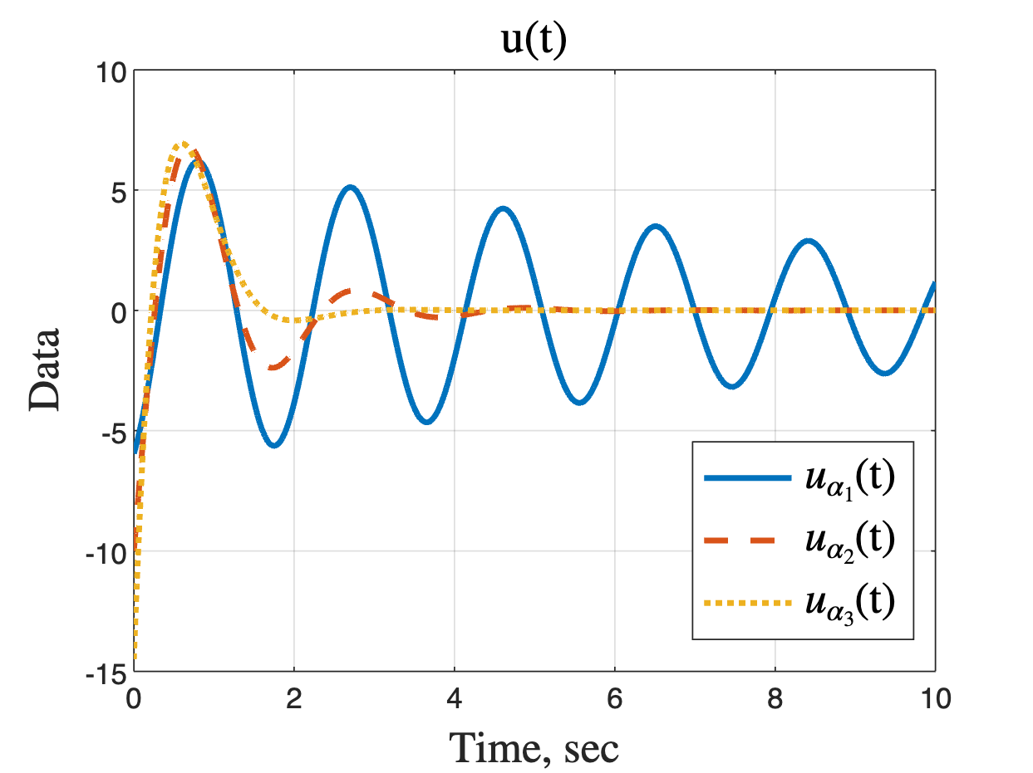

*Рисунок 9 - управляющие воздействия*

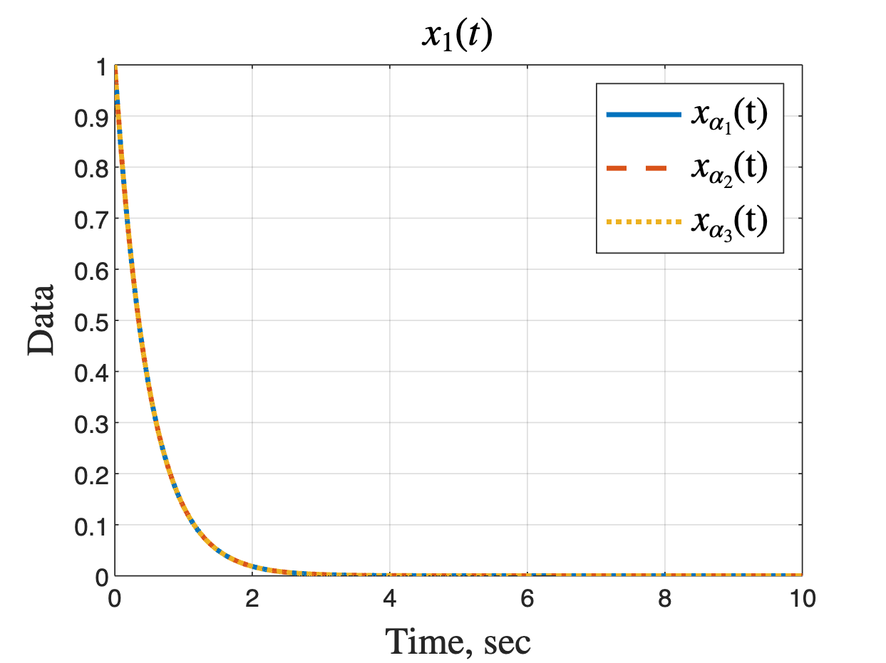

*Рисунок 10 - первые компоненты вектора $x(t)$*

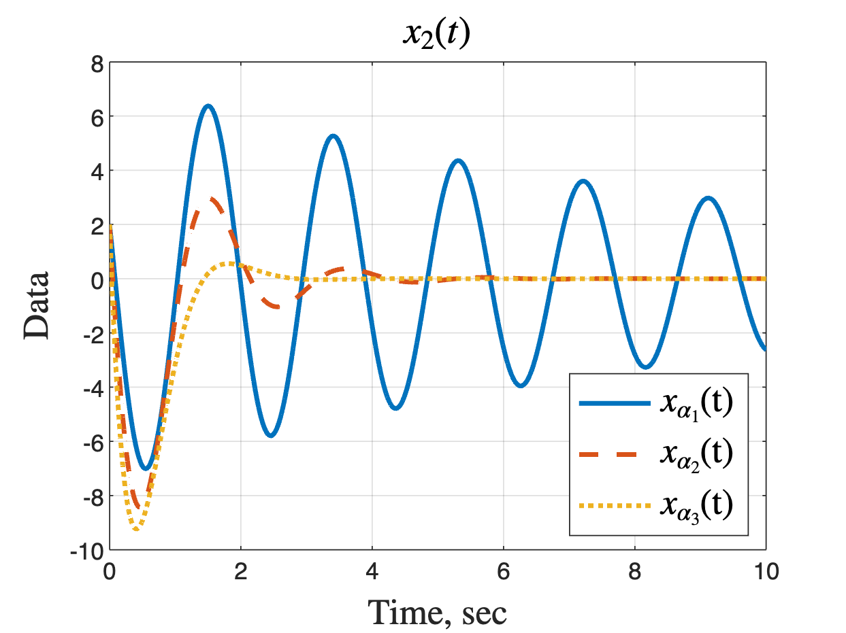

*Рисунок 11 - вторые компоненты вектора $x(t)$*

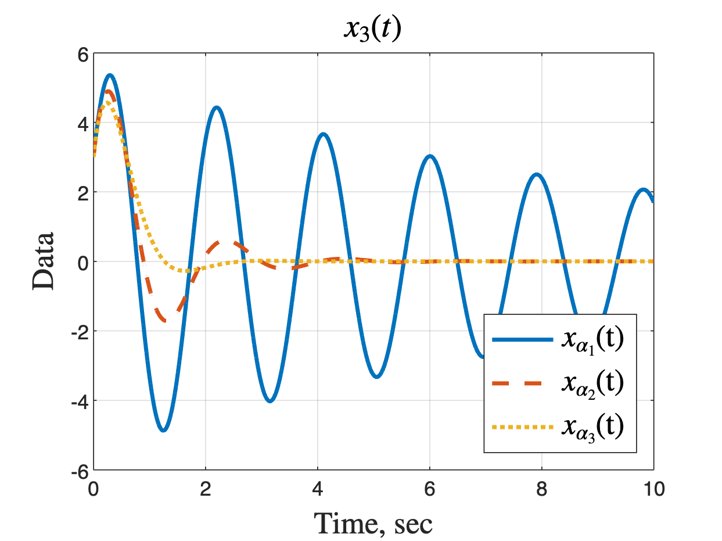

*Рисунок 12 - третьи компоненты вектора $x(t)$*

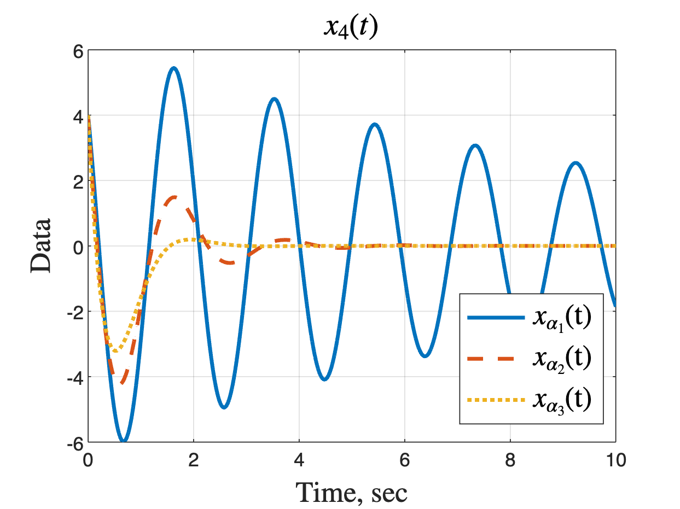

*Рисунок 13 - четвертые компоненты вектора $x(t)$*

Вывод: в ходе данного задания было исследовано ограничение управляющего воздействия системы. По графикам из пункта 1 видно, что чем меньше значение границы желаемого управляющего воздействие, тем система медленнее приходит к нулю. Так же собственные числа матрицы $A+BK$ с увеличением управляющего воздействия увеличиваются.

Во второй части задания был реализован поиск наименьшего управляющего воздействия для каждой степени устойчивости. На графиках видно, что чем больше степень устойчивости, тем быстрее система достигает нуля. Так же при большей степени устойчивости собственные числа матриц $A+BK$ увеличиваются.

## **Задание №3**

Формулировка задания: Возьмите матрицы A и C в соответствии с вашим вариантом и рассмотрите систему

$$\begin{aligned}\dot{x}=Ax, y=Cx \#\left(28\right)\end{aligned}$$

Выполните следующие шаги и приведите в отчёте написанный вами программный код, результаты всех вычислений, схемы моделирования, графики и выводы:

1. Постройте схему моделирования системы $\dot{x}=Ax, y=Cx$ с наблюдателем состояния .

2. Задайтесь несколькими различными значениями желаемой степени устойчивости $α$ динамики ошибки наблюдателя.

3. Для каждой из заданных степеней устойчивости $α$ найдите какой-нибудь наблюдатель, её гарантирующий. Для поиска наблюдателя воспользуйтесь математическим аппаратом линейных матричных неравенств, не выбирайте собственные числа самостоятельно.

4. Найдите собственные числа матрицы для каждой из найденных .

5. Выберите какие-нибудь начальные условия и выполните моделирование работы найденных вами наблюдателей.

6. Постройте сравнительные графики $x(t)$ и $\hat{x}(t)$, а также сравнительные графики ошибки наблюдателя при различных выбранных значениях .

7. Сделайте выводы.

Решение:

Данные системы (28):

$$\begin{aligned}A=\left[\begin{matrix}\begin{matrix}\begin{matrix}\begin{matrix}0 \\ -2\end{matrix} \\ \begin{matrix}0 \\ 0\end{matrix}\end{matrix} & \begin{matrix}\begin{matrix}2 \\ 0\end{matrix} \\ \begin{matrix}0 \\ 0\end{matrix}\end{matrix}\end{matrix} & \begin{matrix}\begin{matrix}\begin{matrix}0 \\ 0\end{matrix} \\ \begin{matrix}0 \\ -4\end{matrix}\end{matrix} & \begin{matrix}\begin{matrix}0 \\ 0\end{matrix} \\ \begin{matrix}4 \\ 0\end{matrix}\end{matrix}\end{matrix}\end{matrix}\right], C= \left[\begin{matrix}\begin{matrix}0 & 3\end{matrix} & \begin{matrix}2 & 0\end{matrix}\end{matrix}\right] \#\left(29\right)\end{aligned}$$

1. Схема моделирования системы $\dot{x}=Ax, y=Cx$ с наблюдателем

состояния $\dot{\hat{x}}=A\hat{x} +L(C\hat{y}-y)$:

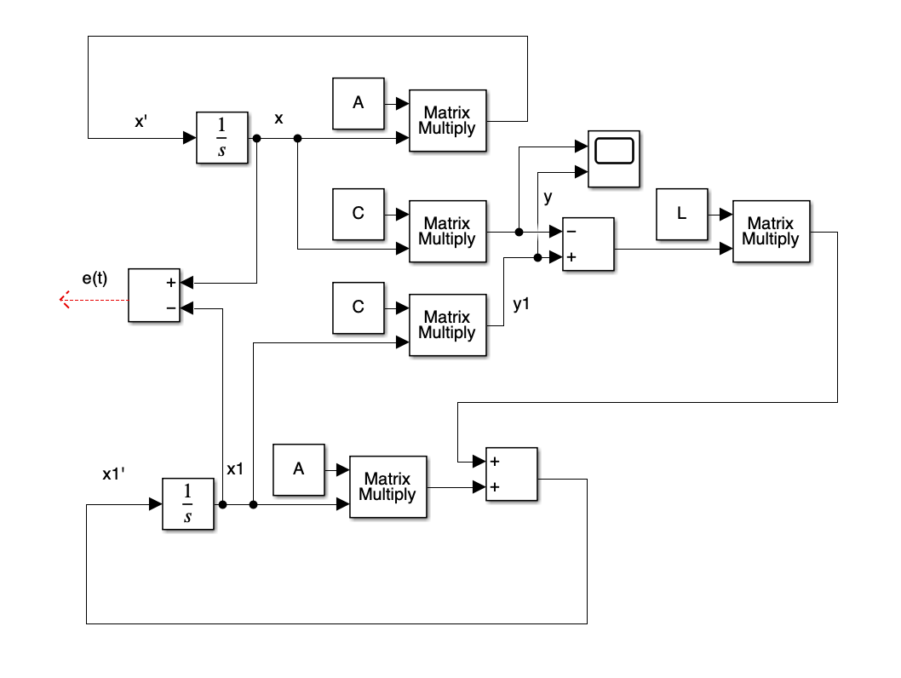

*Рисунок 14 - схема моделирования задания №3*

1. Зададимся тремя значениями желаемой степени устойчивости $α$

динамики ошибки наблюдателя. Для каждой из них найдем наблюдатель и собственные числа матриц $A+LC$.

Для вывода наблюдателя воспользуемся выражениями из задания 1:

$$\begin{aligned}{\left(A+LC\right)}^{T}Q+Q\left(A+LC\right)+2αQ≼0 \#\left(30\right)\end{aligned}$$

$$\begin{aligned}A^{T}Q+QA+2αQ+C^{T}Y^{T}+YC≺0, Q≻0 \#\left(31\right)\end{aligned}$$

Для $α_{1}=0.1$:

С помощью пакета cvx в matlab вычислим матрицу наблюдателя:

$$\begin{aligned}L_{1}=\left[\begin{matrix}\begin{matrix}0.018 \\ -0.425\end{matrix} \\ \begin{matrix}-0.421 \\ -0.315\end{matrix}\end{matrix}\right] \#\left(32\right)\end{aligned}$$

Для $α_{2}=1$

Как и для $α_{1}$ вычислим матрицу $L_{2}$:

$$\begin{aligned}L_{2}=\left[\begin{matrix}\begin{matrix}1 \\ -4.17\end{matrix} \\ \begin{matrix}1.55 \\ -4.74\end{matrix}\end{matrix}\right] \#\left(33\right)\end{aligned}$$

Для $α_{3}=2$

Вычислим матрицу $L_{3}$:

$$\begin{aligned}L_{3}=\left[\begin{matrix}\begin{matrix}323 \\ -231\end{matrix} \\ \begin{matrix}323 \\ 118\end{matrix}\end{matrix}\right] \#\left(34\right)\end{aligned}$$

Найдем собственные числа матриц $A+LC$ для каждого $L_{n}$:

Для $L_{1}$:

$$\begin{aligned}\left[\begin{aligned}λ_{1}=-0.56+2i \\ λ_{2}=-0.56-2i \\ λ_{3}=-0.49+4.1i \\ λ_{4}=-0.49-4.1i\end{aligned}\right. \#\left(35\right)\end{aligned}$$

Для $L_{2}$:

$$\begin{aligned}\left[\begin{aligned}λ_{1}=-2.57+5.i \\ λ_{2}=-2.57-5.i \\ λ_{3}=-2.14+2.25i \\ λ_{4}=-2.14-2.25i\end{aligned}\right. \#\left(36\right)\end{aligned}$$

Для $L_{3}$:

$$\begin{aligned}\left[\begin{aligned}λ_{1}=-17.15+14.47i \\ λ_{2}=-17.15-14.47i \\ λ_{3}=-6.6+3.24i \\ λ_{4}=-6.6-3.24i\end{aligned}\right. \#\left(37\right)\end{aligned}$$

1. Выберем начальные условия системы и промоделируем ее с

разными регуляторами:

Пусть $x\left(0\right)= {\left[\begin{matrix}\begin{matrix}1 & 2\end{matrix} & \begin{matrix}3 & 4\end{matrix}\end{matrix}\right]}^{T} и x_{1}\left(0\right)= {\left[\begin{matrix}\begin{matrix}0 & 8\end{matrix} & \begin{matrix}1 & 6\end{matrix}\end{matrix}\right]}^{T}$

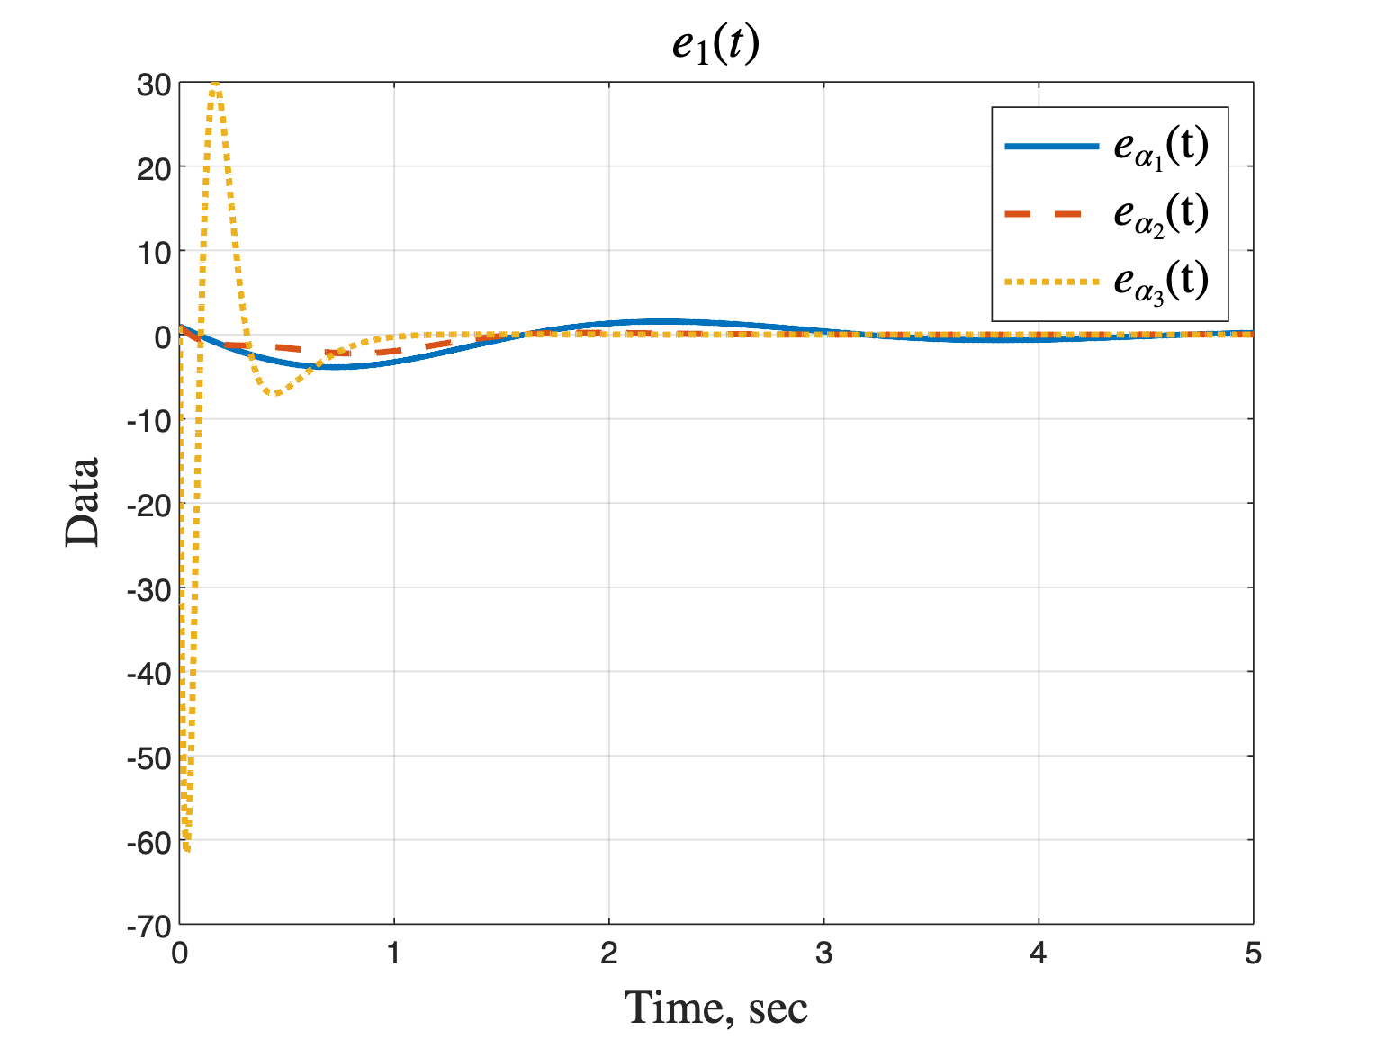

*Рисунок 15 - первая компонента ошибки при различных $α$*

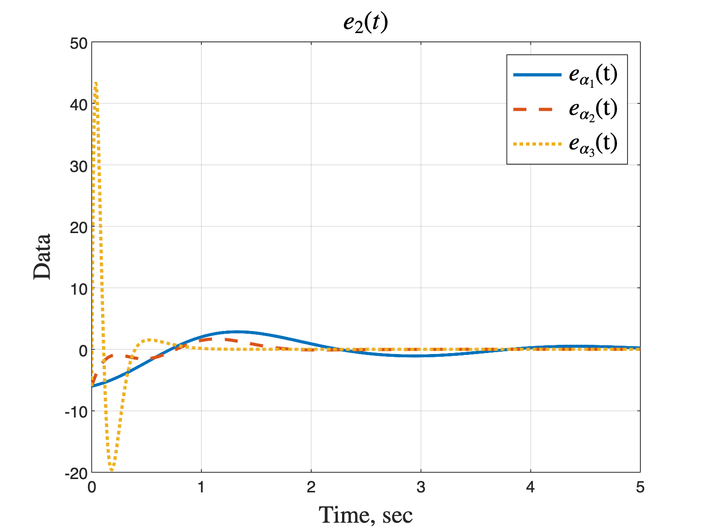

*Рисунок 16 - вторая компонента ошибки при различных $α$*

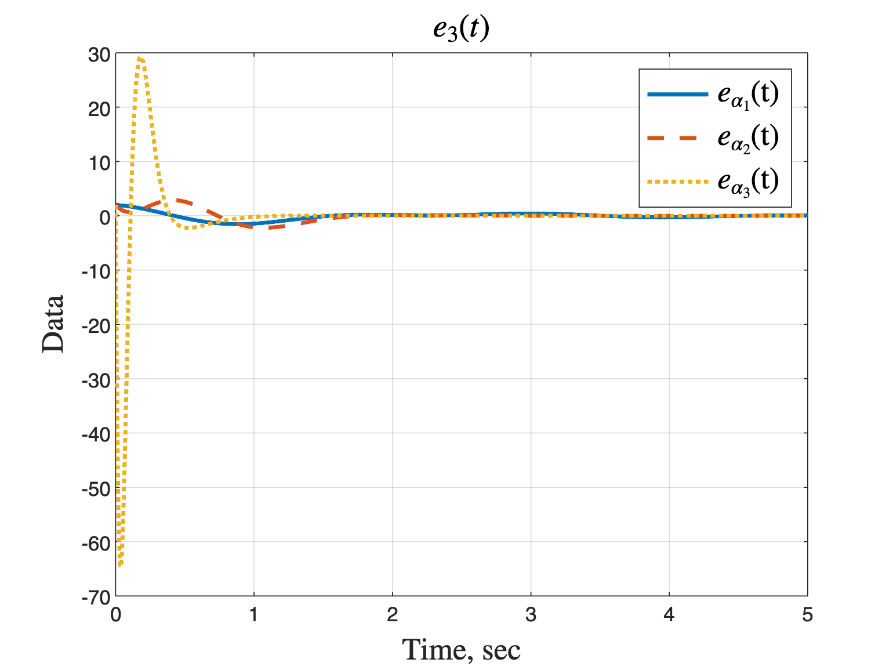

*Рисунок 17 - третья компонента ошибки при различных $α$*

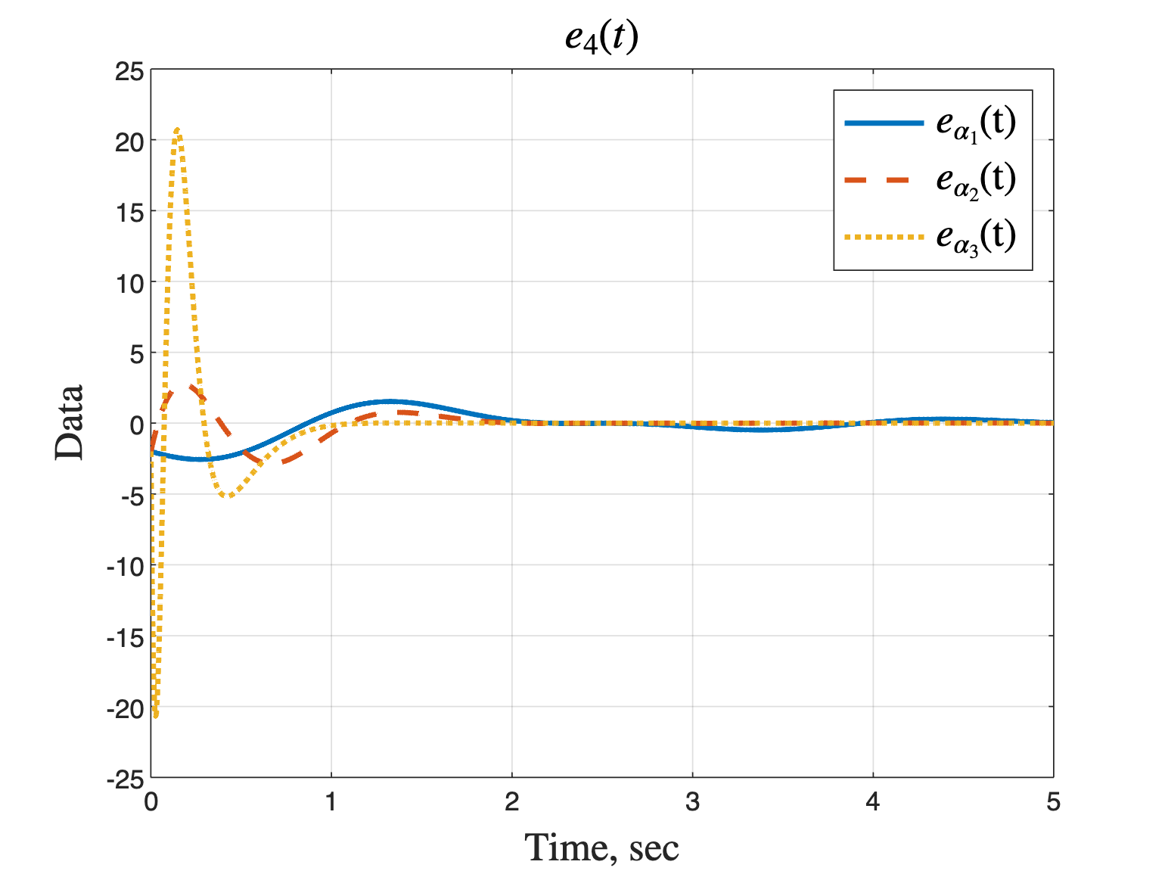

*Рисунок 18 - четвертая компонента ошибки при различных $α$*

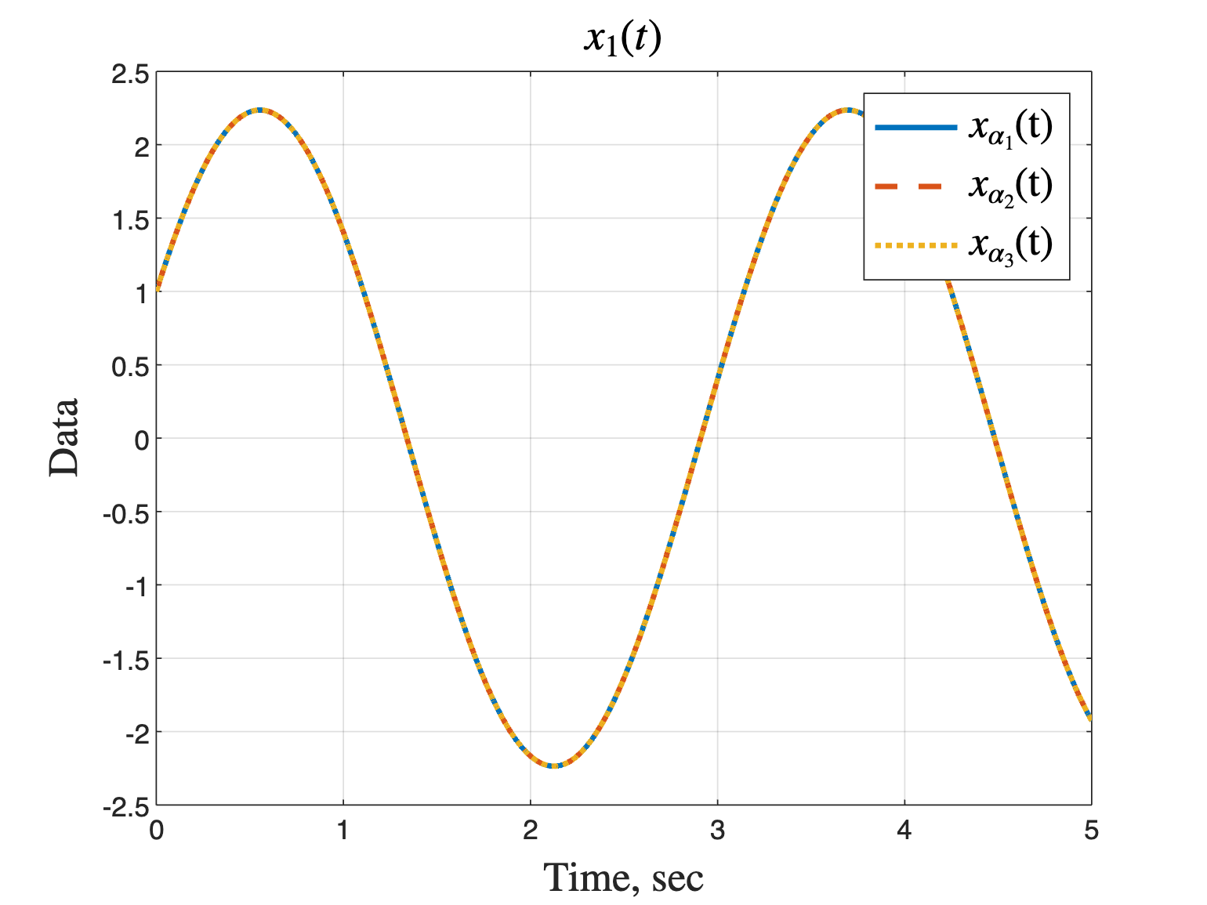

*Рисунок 19 - первая компонента вектора системы x(t) при различных $α$*

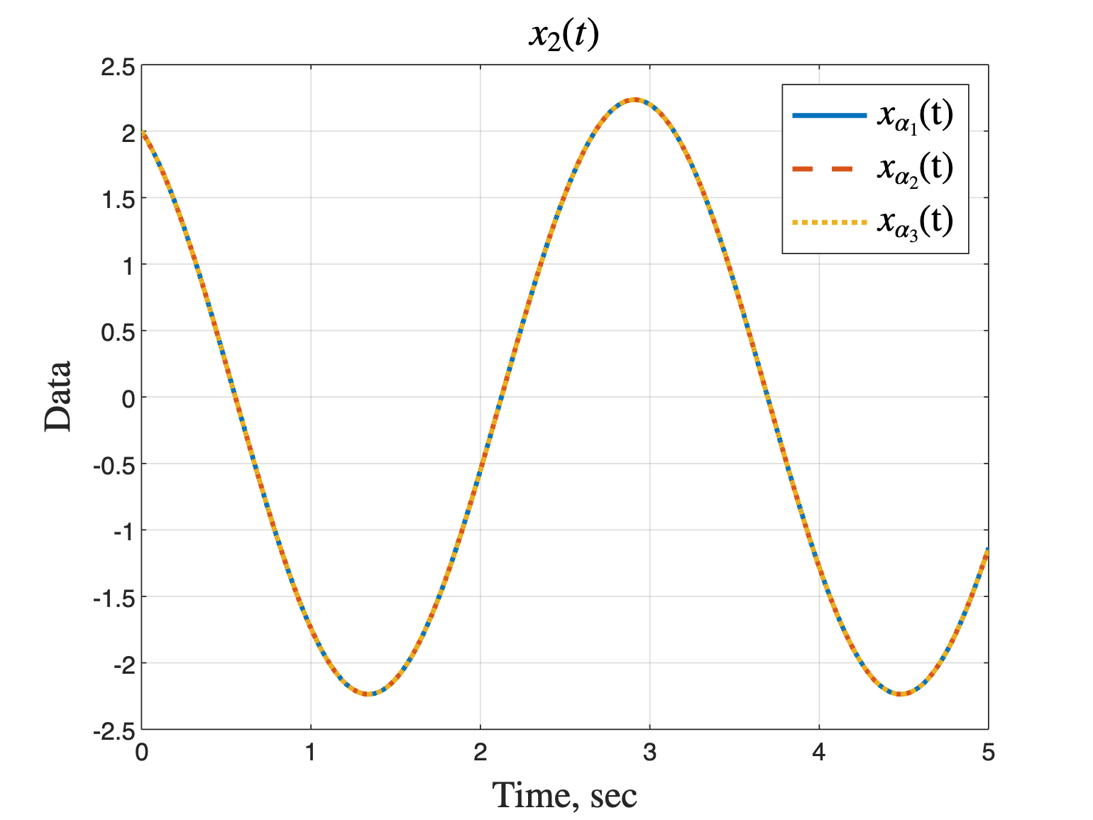

*Рисунок 20 - вторая компонента вектора системы x(t) при различных $α$*

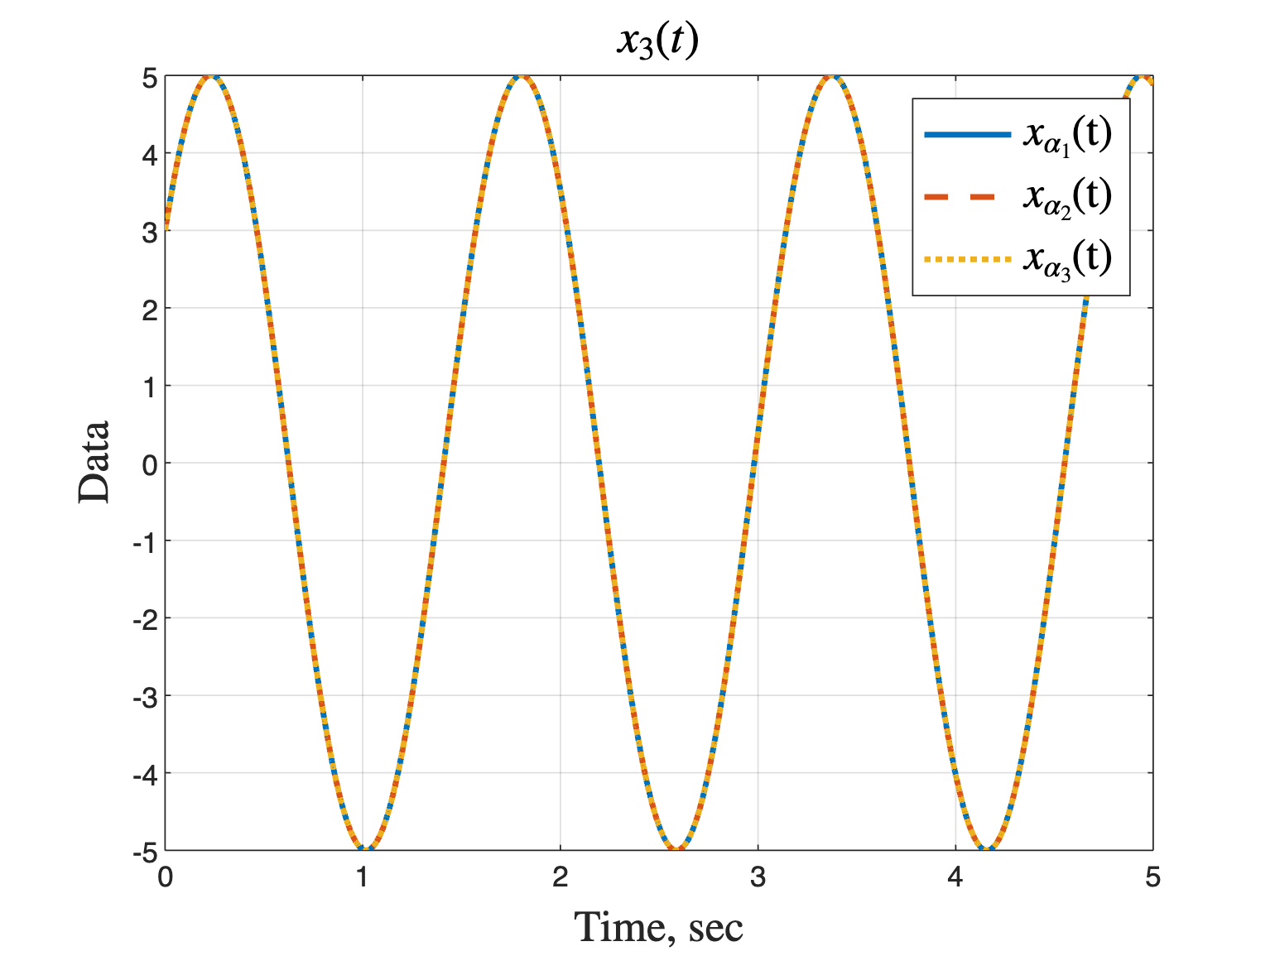

*Рисунок 21 - третья компонента вектора системы x(t) при различных $α$*

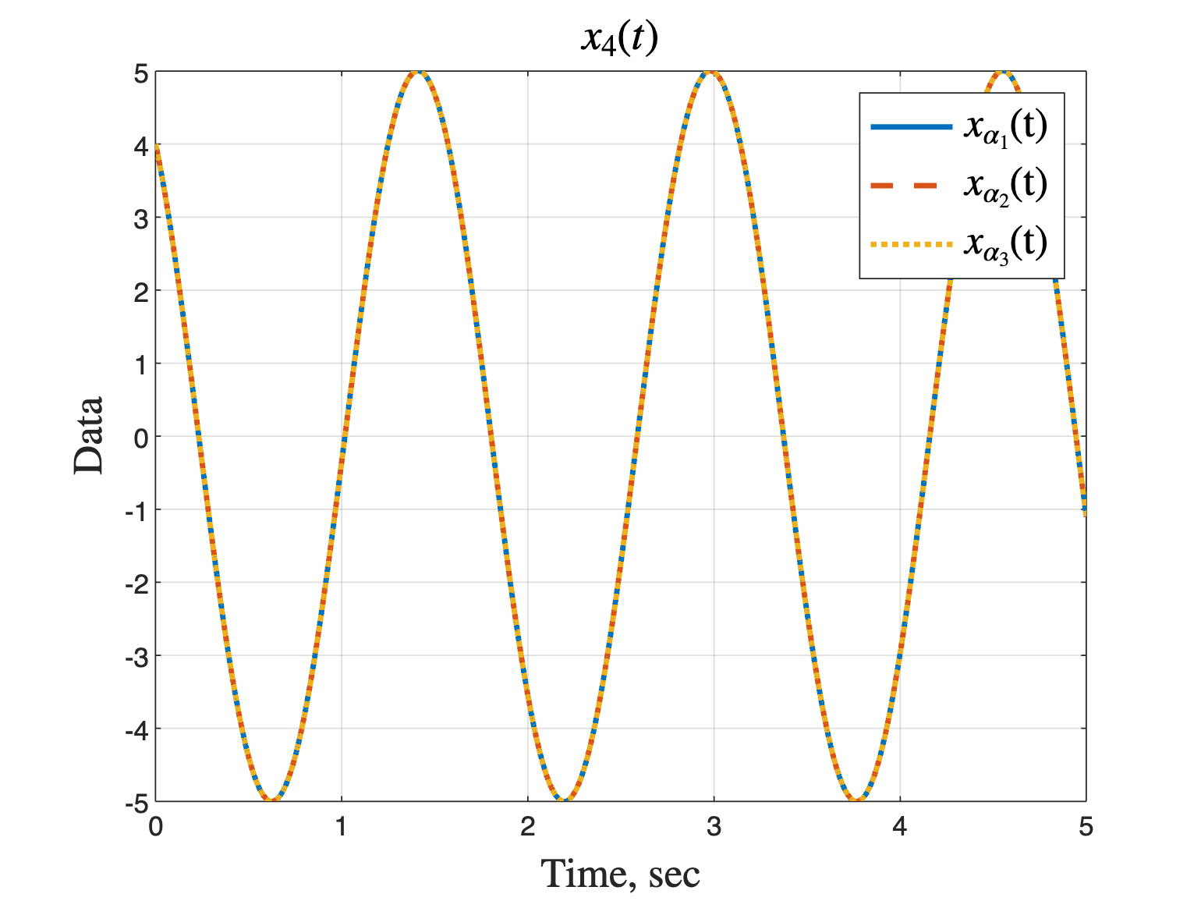

*Рисунок 22 - четвертая компонента вектора системы x(t) при различных $α$*

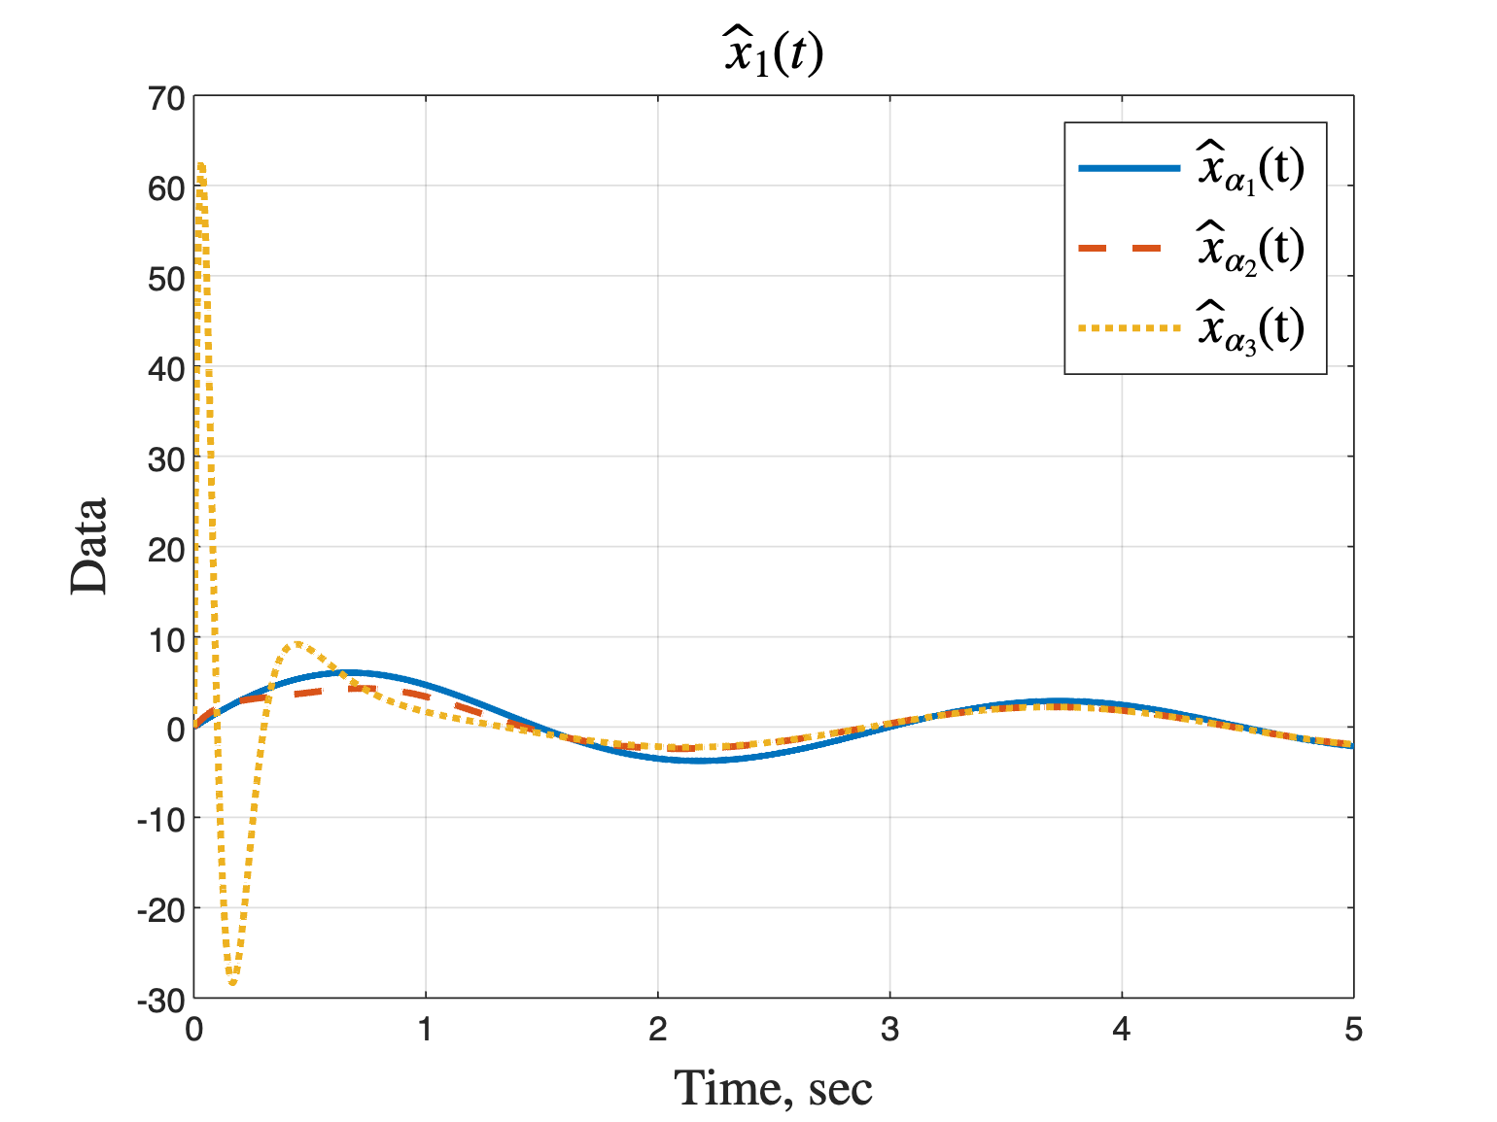

*Рисунок 23 - первая компонента вектора наблюдения $\hat{x}$ при различных $α$*

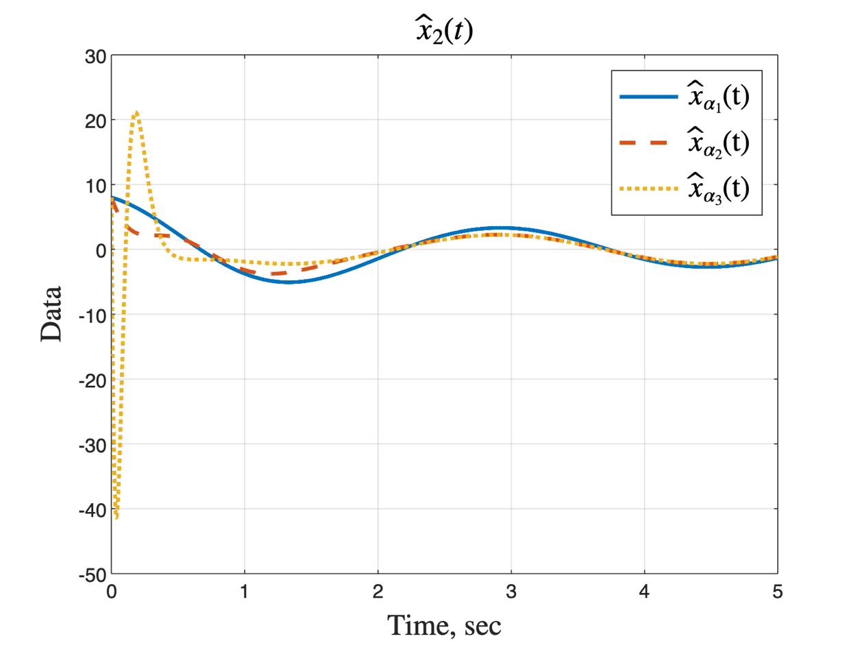

*Рисунок 24 - вторая компонента вектора наблюдения $\hat{x}$ при различных $α$*

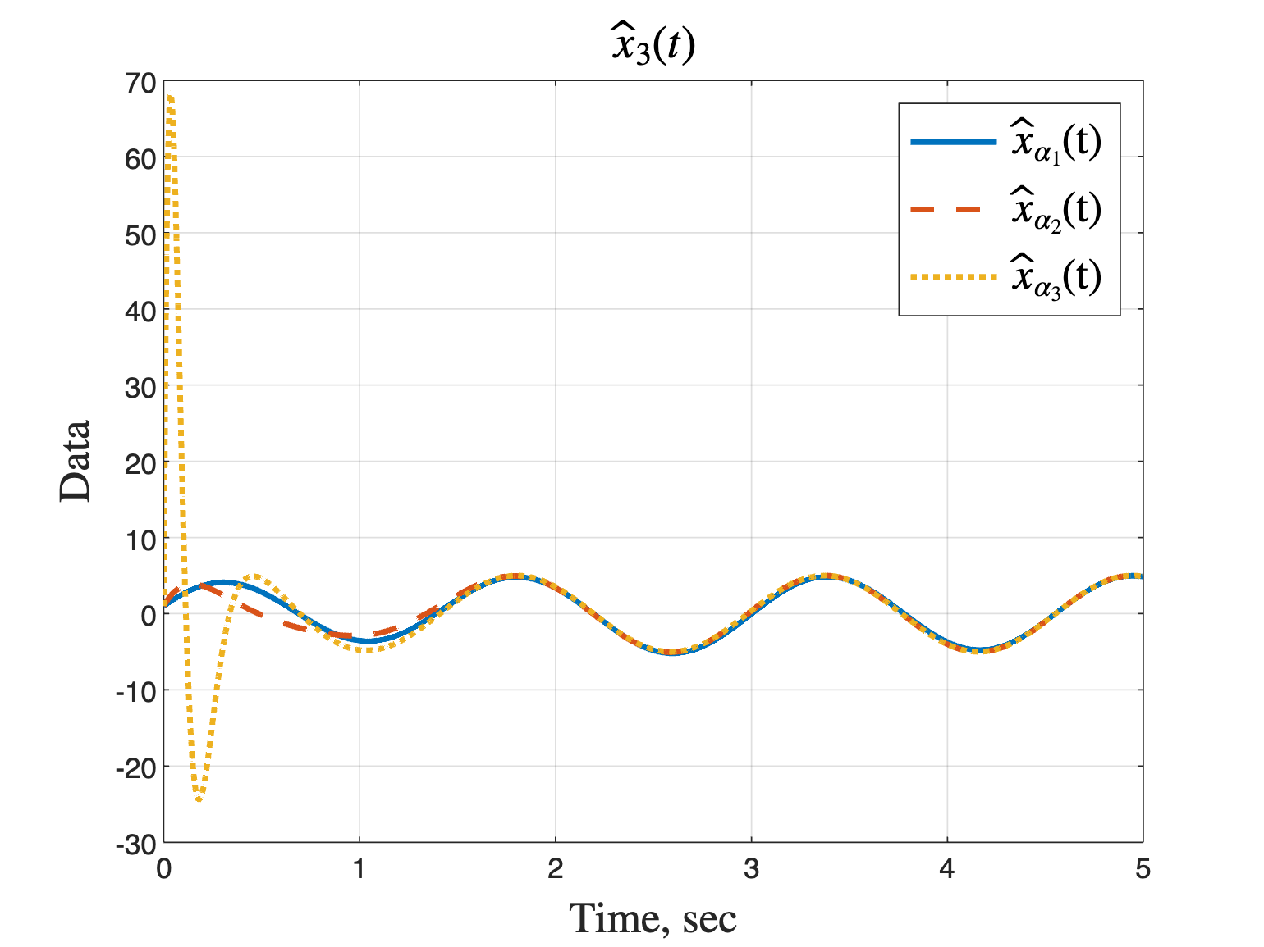

*Рисунок 25 - третья компонента вектора наблюдения $\hat{x}$ при различных $α$*

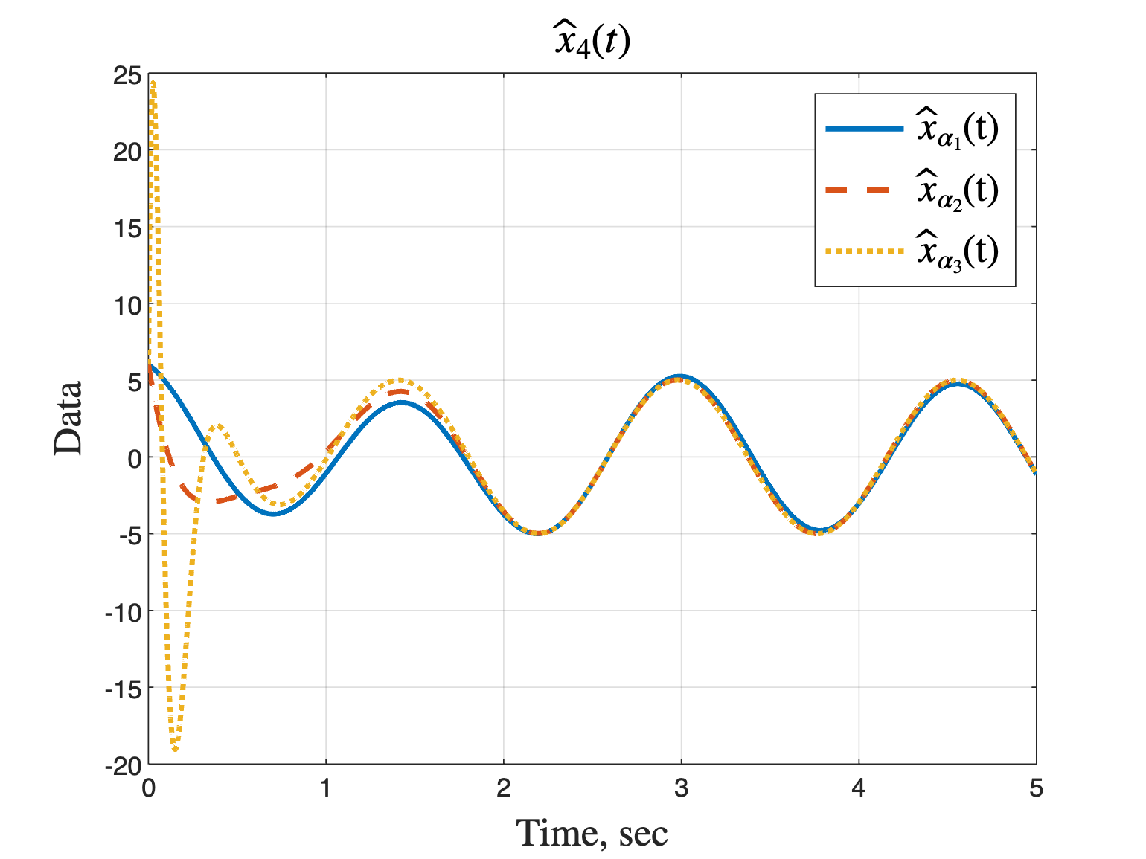

*Рисунок 26 - четвертая компонента вектора наблюдения $\hat{x}$ при различных $α$*

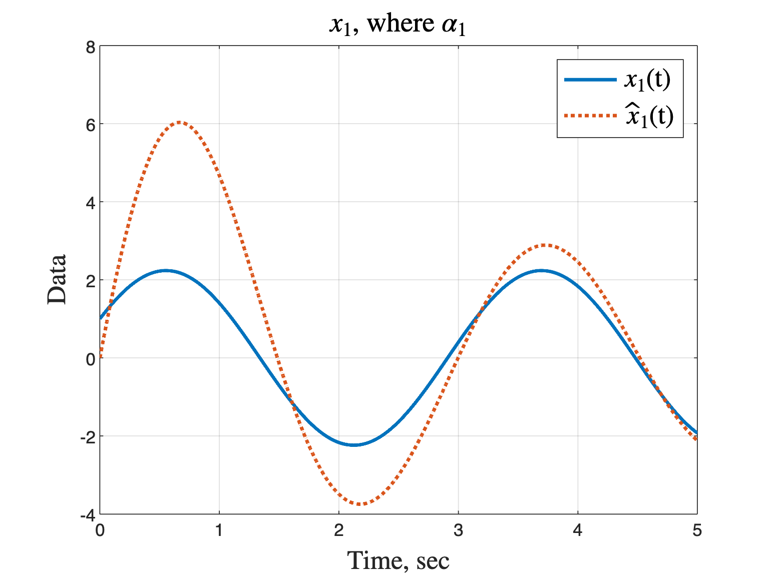

*Рисунок 27 - сравнение первой компоненты $\hat{x}$ и x(t) при $α_{1}$*

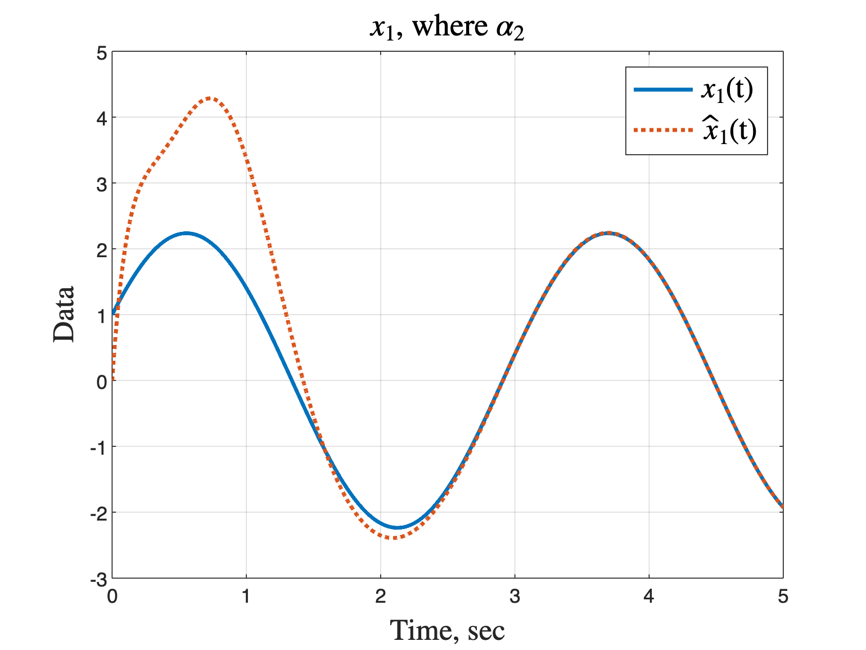

*Рисунок 28 - сравнение первой компоненты $\hat{x}$ и x(t) при $α_{2}$*

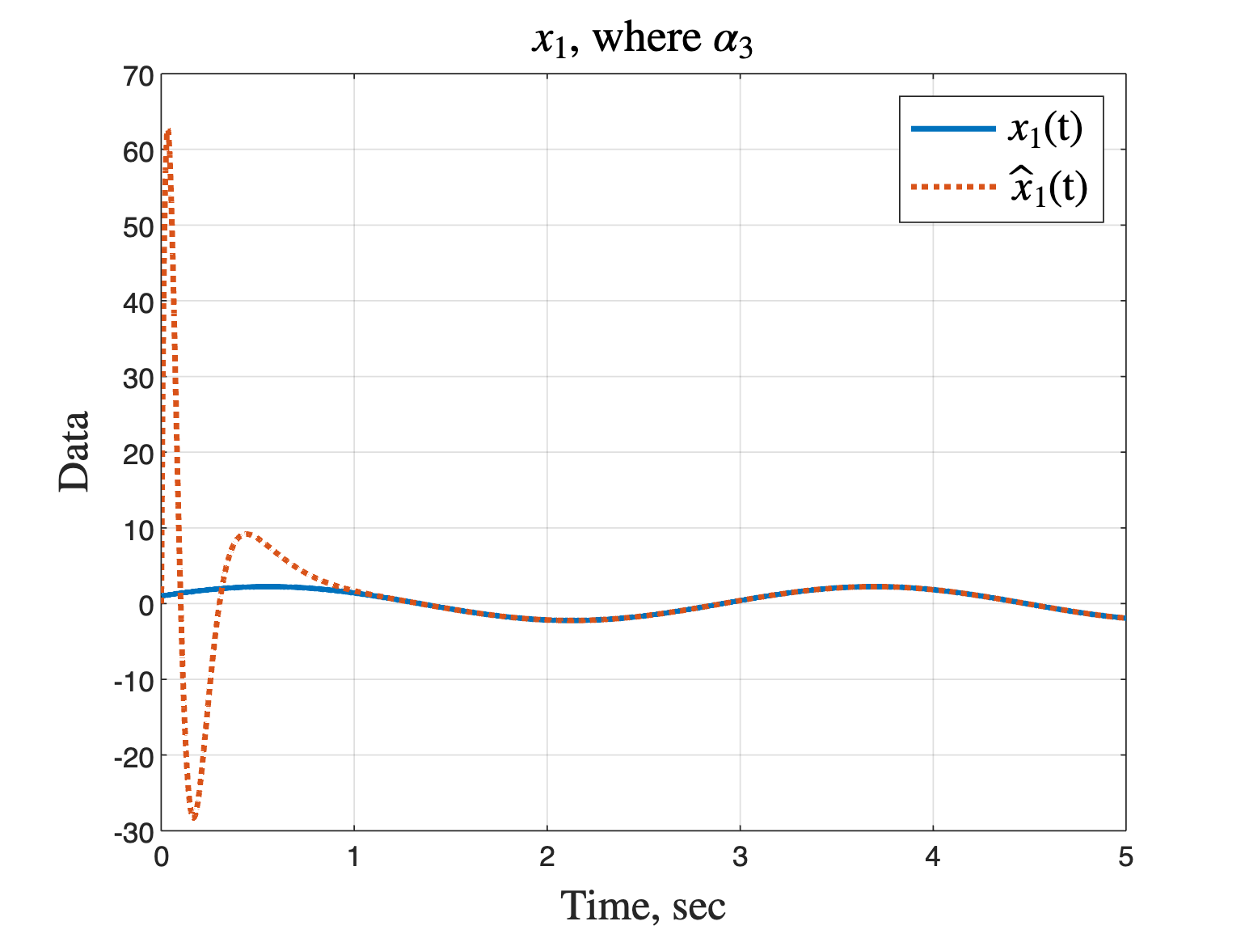

*Рисунок 29 - сравнение первой компоненты $\hat{x}$ и x(t) при $α_{3}$*

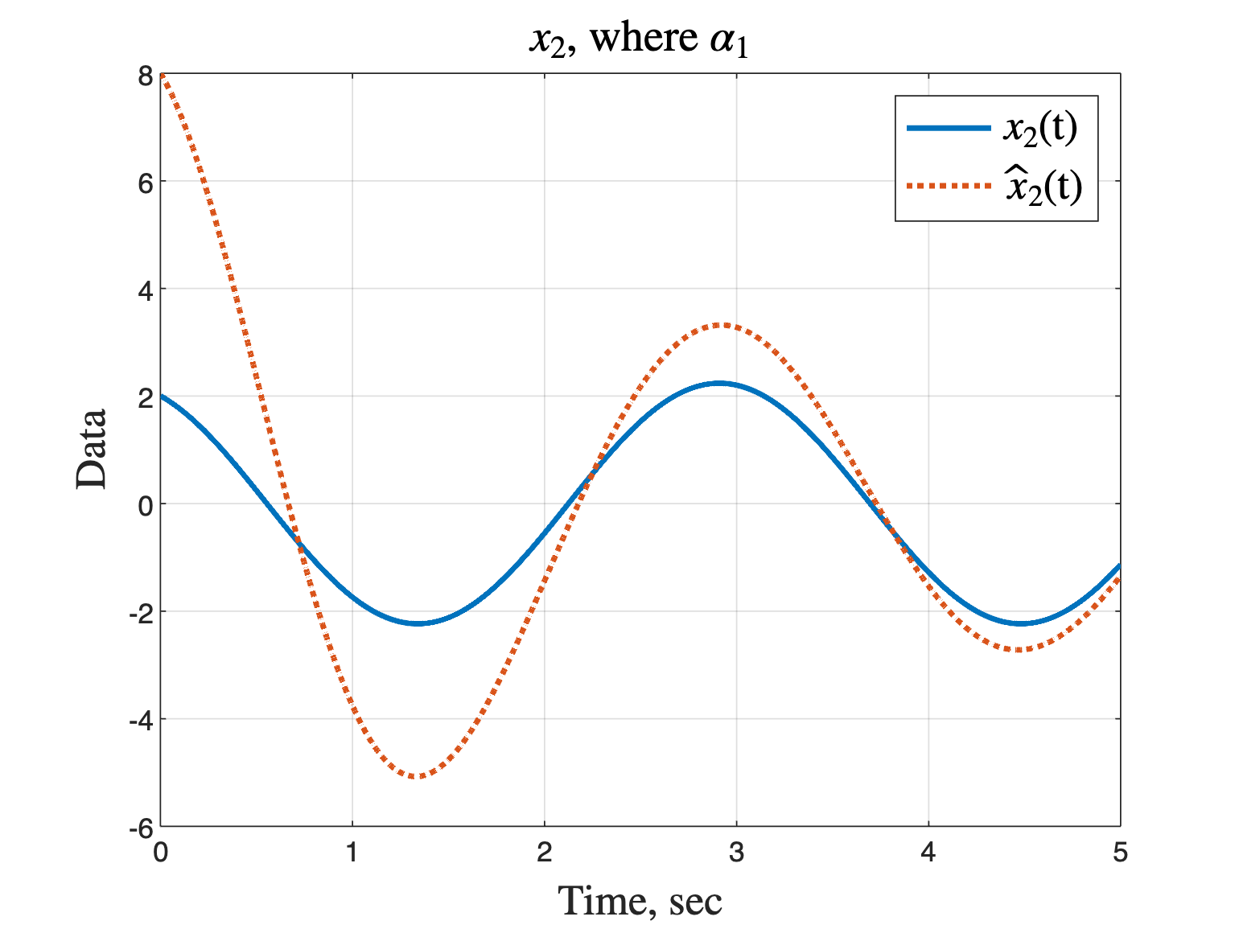

*Рисунок 30 - сравнение второй компоненты $\hat{x}$ и x(t) при $α_{1}$*

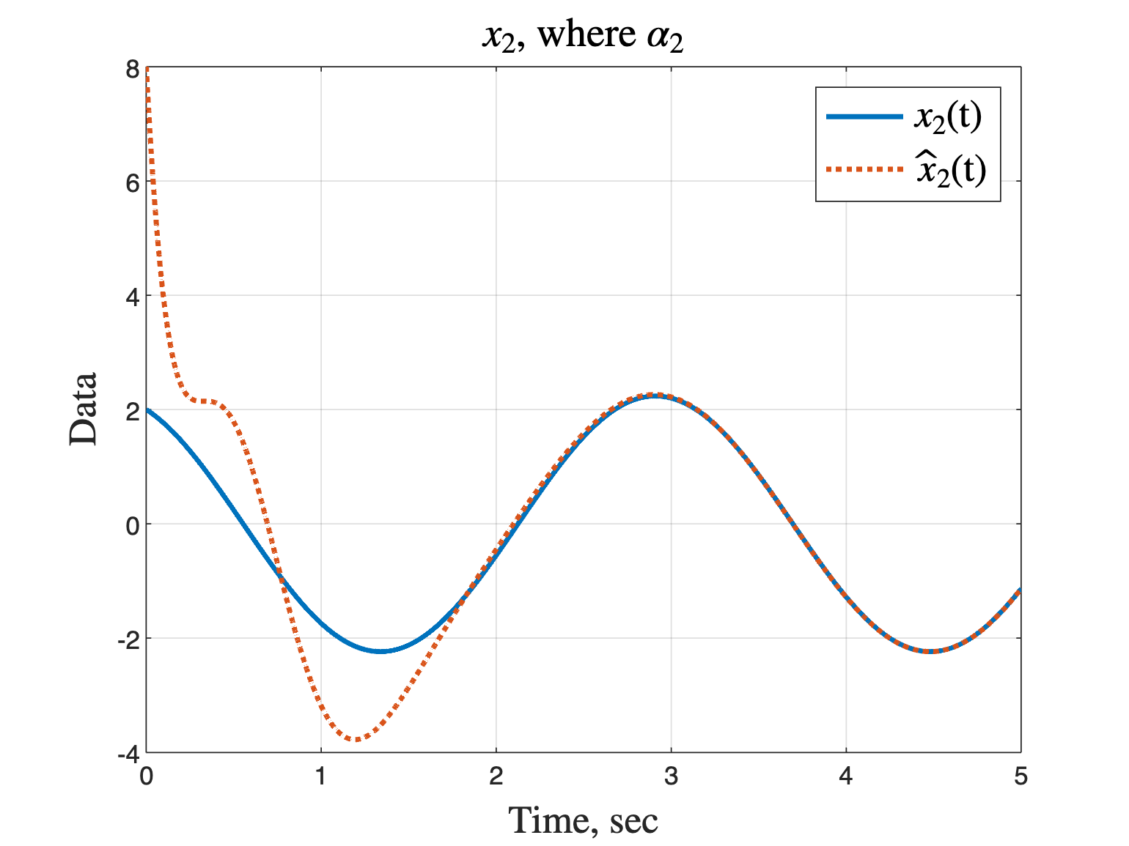

*Рисунок 31 - сравнение второй компоненты $\hat{x}$ и x(t) при $α_{2}$*

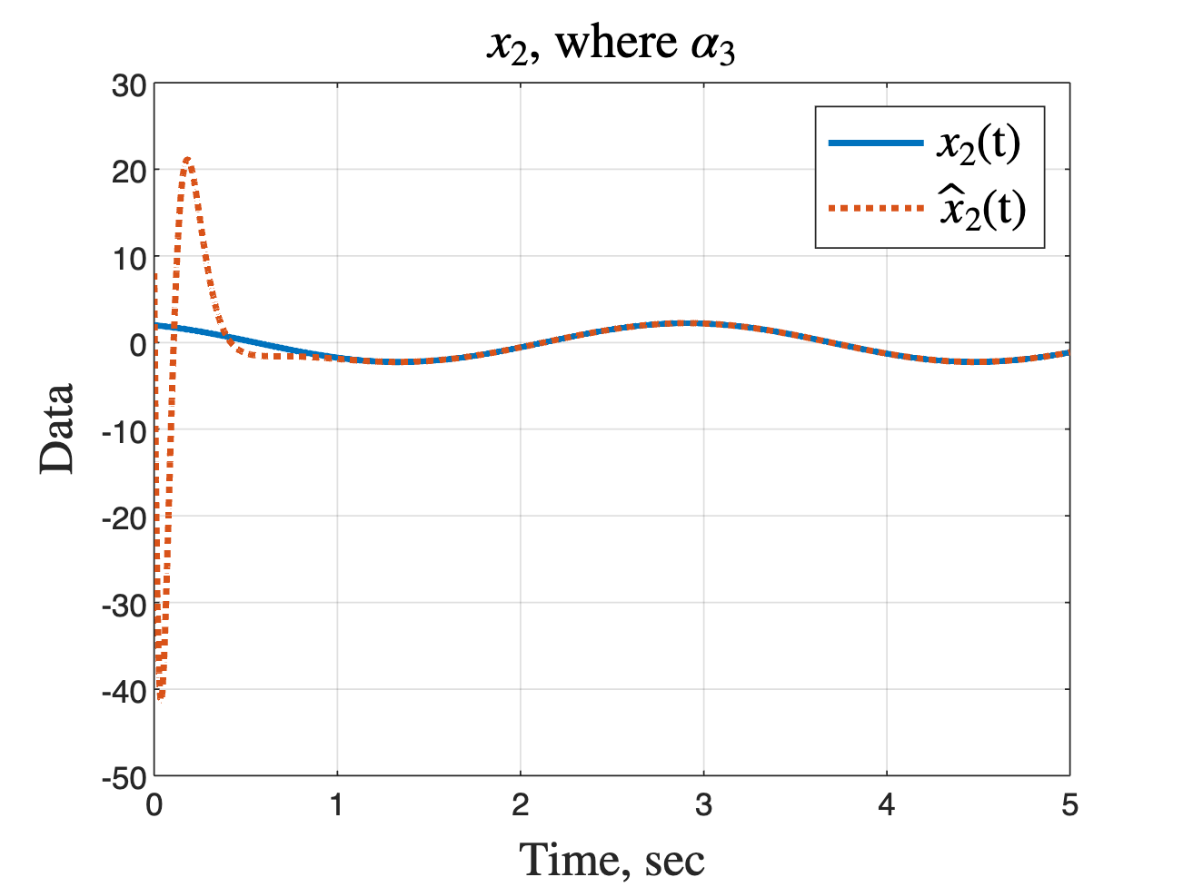

*Рисунок 32 - сравнение второй компоненты $\hat{x}$ и x(t) при $α_{3}$*

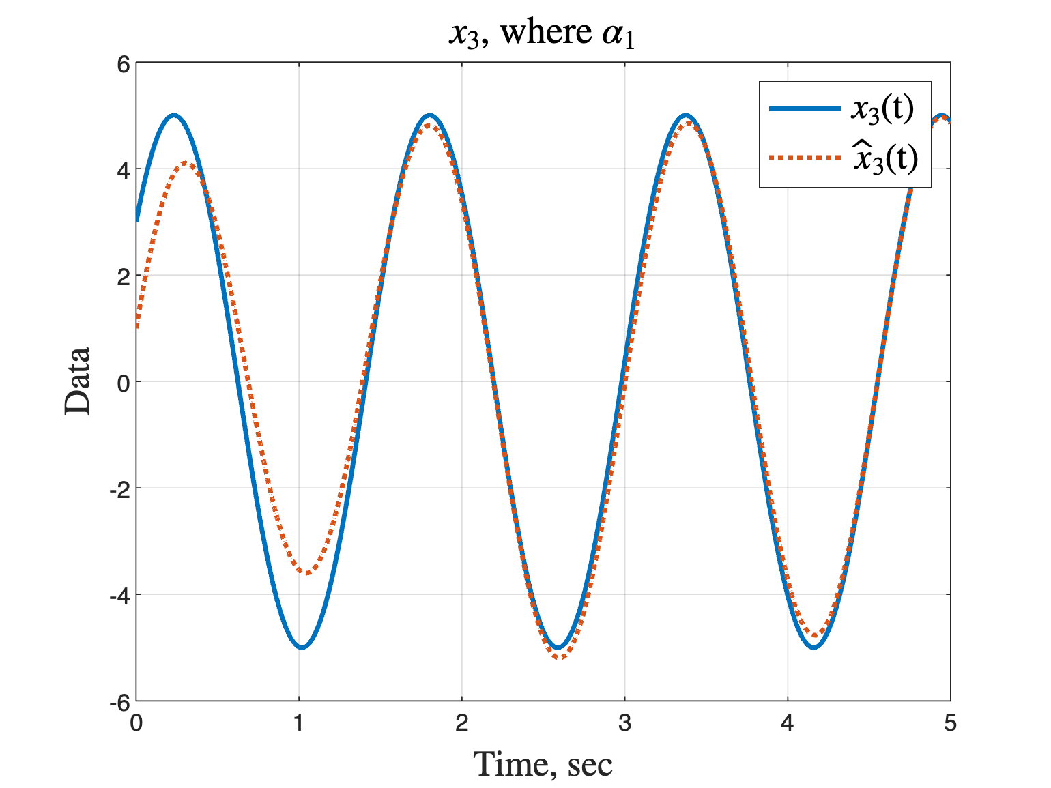

*Рисунок 33 - сравнение третей компоненты $\hat{x}$ и x(t) при $α_{1}$*

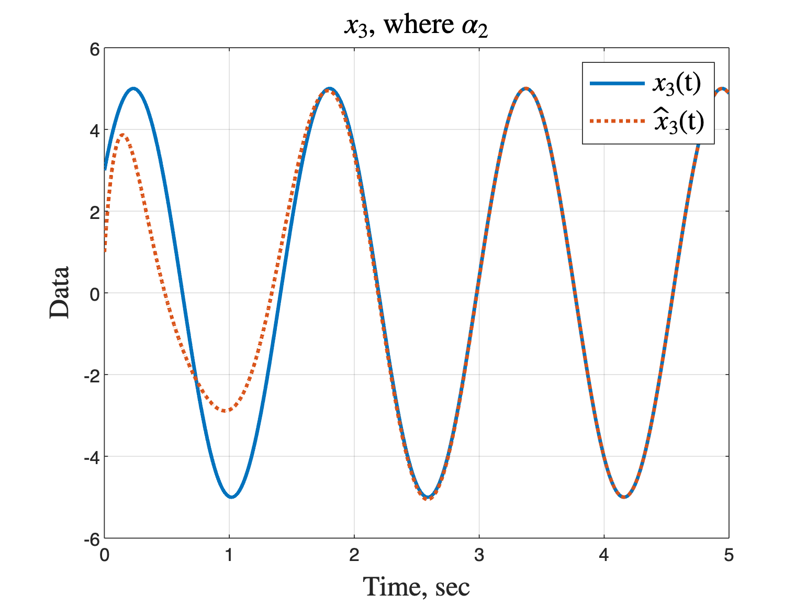

*Рисунок 34 - сравнение третей компоненты $\hat{x}$ и x(t) при $α_{2}$*

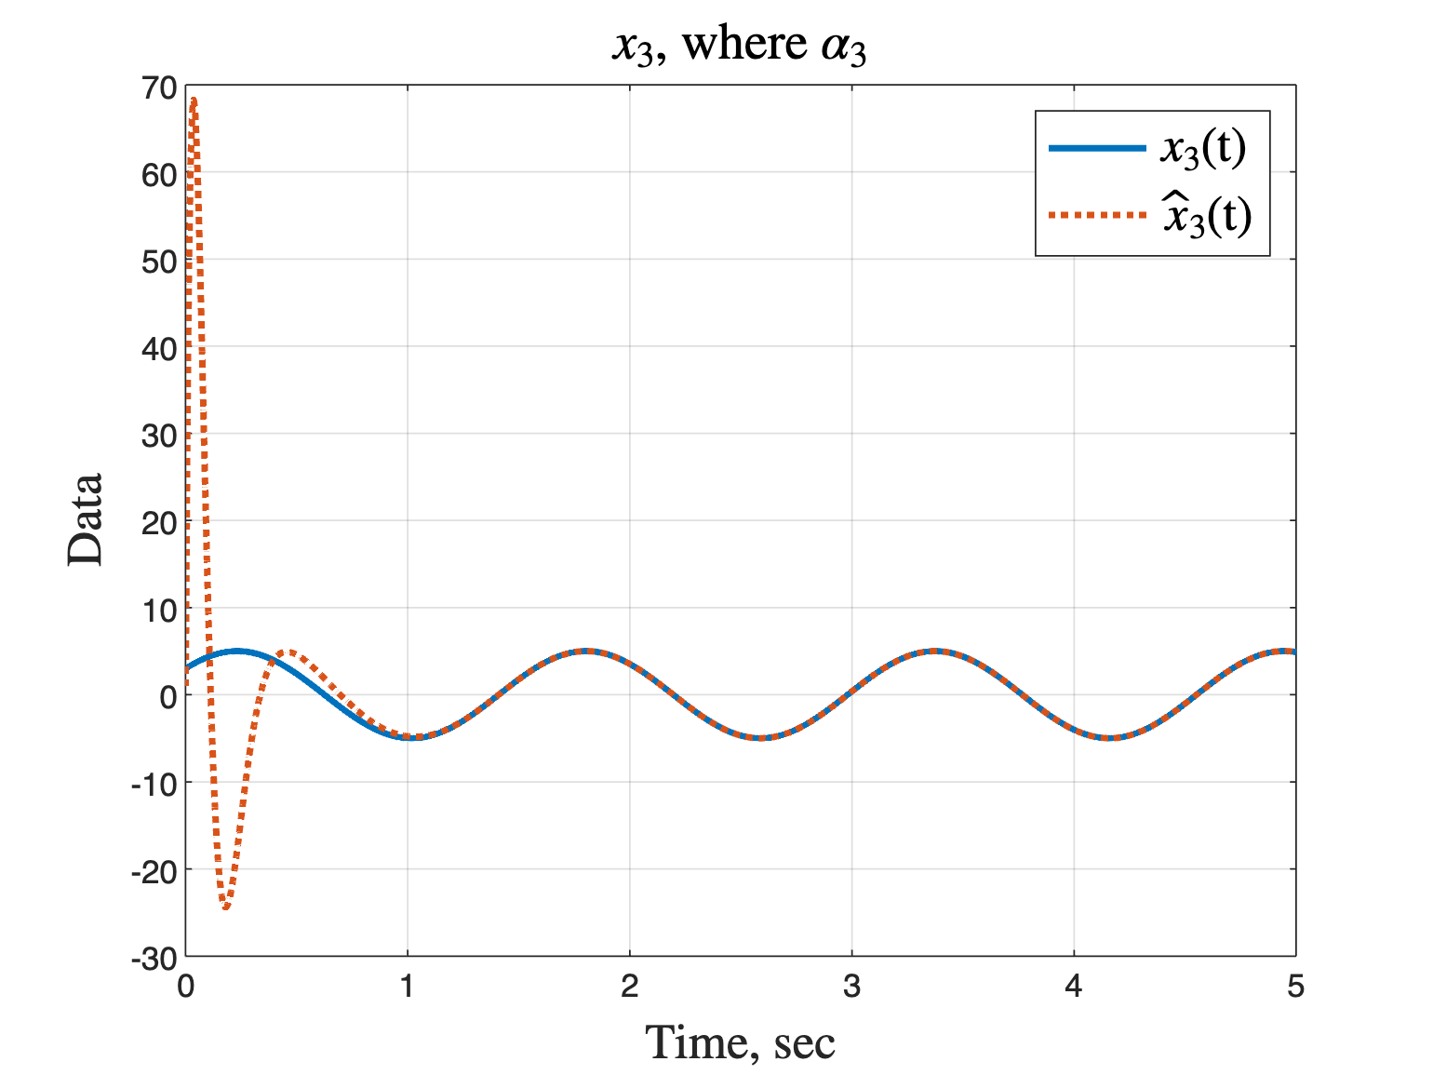

*Рисунок 35 - сравнение третей компоненты $\hat{x}$ и x(t) при $α_{3}$*

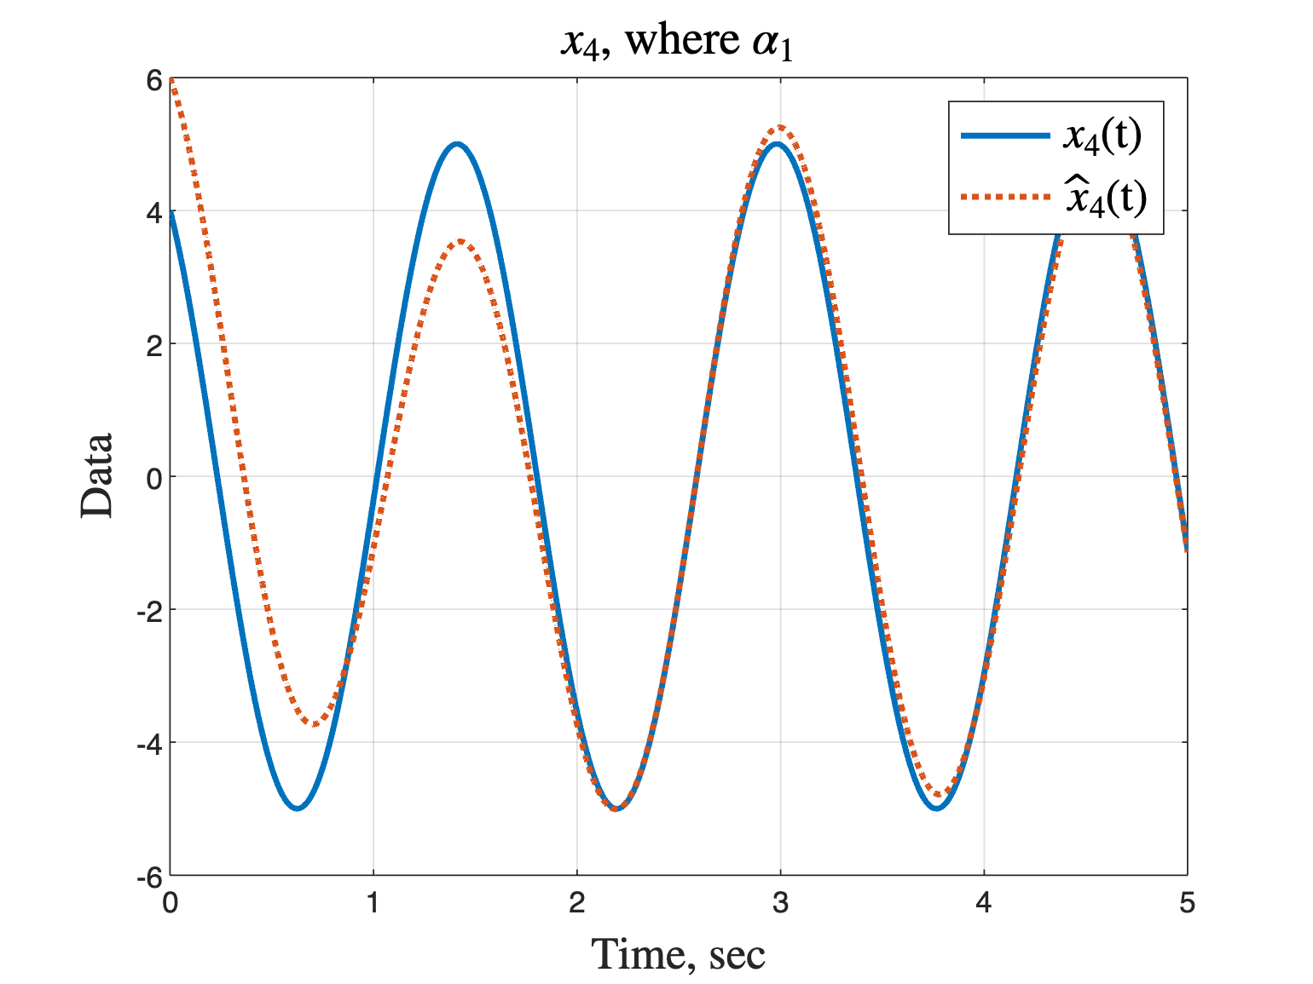

*Рисунок 36 - сравнение четвертой компоненты $\hat{x}$ и x(t) при $α_{1}$*

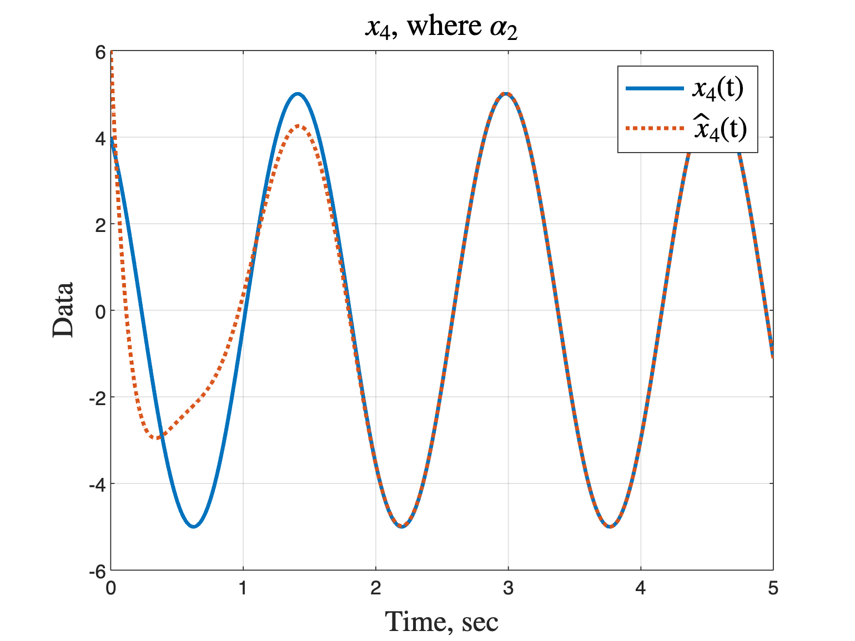

*Рисунок 37 - сравнение четвертой компоненты $\hat{x}$ и x(t) при $α_{2}$*

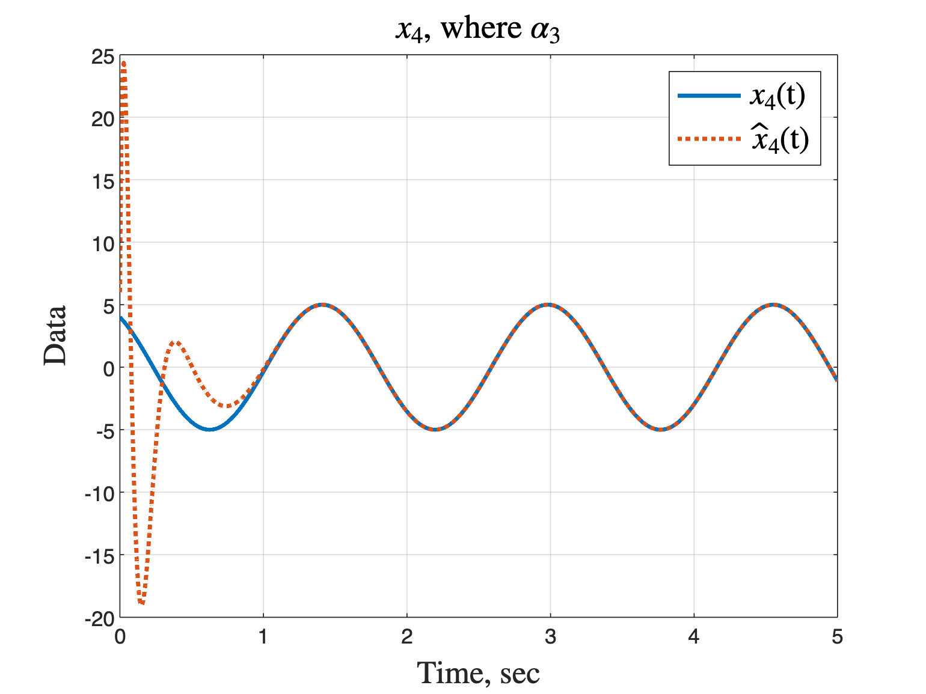

*Рисунок 38 - сравнение четвертой компоненты $\hat{x}$ и x(t) при $α_{3}$*

Вывод: в ходе задания были заданы степени желаемой устойчивости динамики ошибки наблюдателя. При увеличении $α$ собственные числа полученной матрицы $A+LC$ становились больше по модулю - ошибка быстрее сходилась к нулю. Это подтверждают сравнительные графики ошибок при различных $α$ (рисунки 15–18). Так же можно отметить, что при больших $α$, наблюдатель быстрее «находит» систему (рисунки 27–38).

## **Задание №4**

Формулировка задания: Возьмите матрицы A, B, C в соответствии с вашим вариантом и рассмотрите систему

$$\begin{aligned}\dot{x}=Ax, y=Cx \#\left(38\right)\end{aligned}$$

С помощью линейных матричных неравенств синтезируйте для этой системы наблюдатель и основанный на нём регулятор, которые будут гарантировать выбранную вами степень устойчивости системы. Исследуйте совместную работу регулятора и наблюдателя в зависимости от выбранных степеней устойчивости.

Решение:

Данные для системы (38):

$$\begin{aligned}A=\left[\begin{matrix}\begin{matrix}\begin{matrix}\begin{matrix}-2 \\ 0\end{matrix} \\ \begin{matrix}-4 \\ 2\end{matrix}\end{matrix} & \begin{matrix}\begin{matrix}0 \\ 2\end{matrix} \\ \begin{matrix}-2 \\ 4\end{matrix}\end{matrix}\end{matrix} & \begin{matrix}\begin{matrix}\begin{matrix}-4 \\ -2\end{matrix} \\ \begin{matrix}2 \\ 0\end{matrix}\end{matrix} & \begin{matrix}\begin{matrix}2 \\ 4\end{matrix} \\ \begin{matrix}0 \\ 2\end{matrix}\end{matrix}\end{matrix}\end{matrix}\right], B=\left[\begin{matrix}\begin{matrix}8 \\ 6\end{matrix} \\ \begin{matrix}4 \\ 2\end{matrix}\end{matrix}\right], C= \left[\begin{matrix}\begin{matrix}\begin{matrix}2 & 0\end{matrix} & \begin{matrix}0 & 2\end{matrix}\end{matrix} \\ \begin{matrix}\begin{matrix}-1 & 1\end{matrix} & \begin{matrix}1 & 1\end{matrix}\end{matrix}\end{matrix}\right] \#\left(39\right)\end{aligned}$$

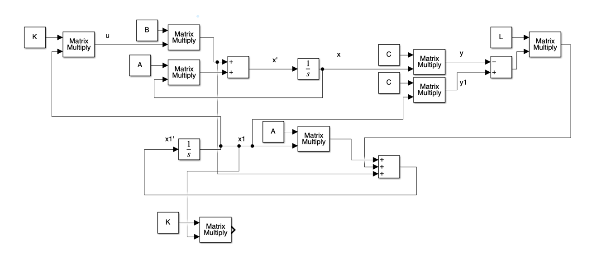

*Рисунок 39 - схема моделирования задания №4*

Начальные условия для системы и наблюдателя возьмем из задания 3.

Выберем следующие степени устойчивости системы:

$$α_{1}=0.1$$

$$α_{2}=1$$

$$α_{U3}=2, α_{V3}=5$$

Промоделировав систему с заданными степеням устойчивости,

получим следующие результаты моделирования:

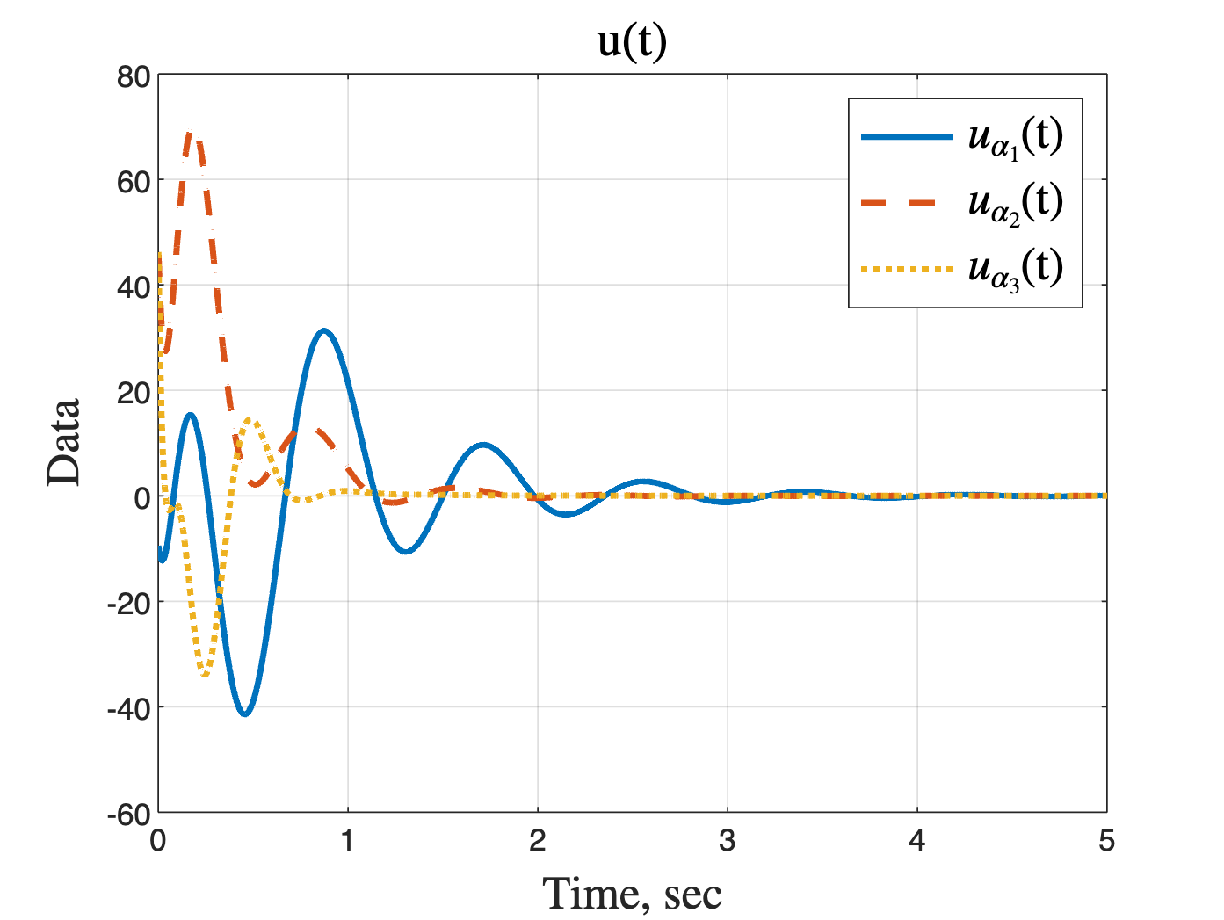

*Рисунок 40 - сигналы управления при различных $α$*

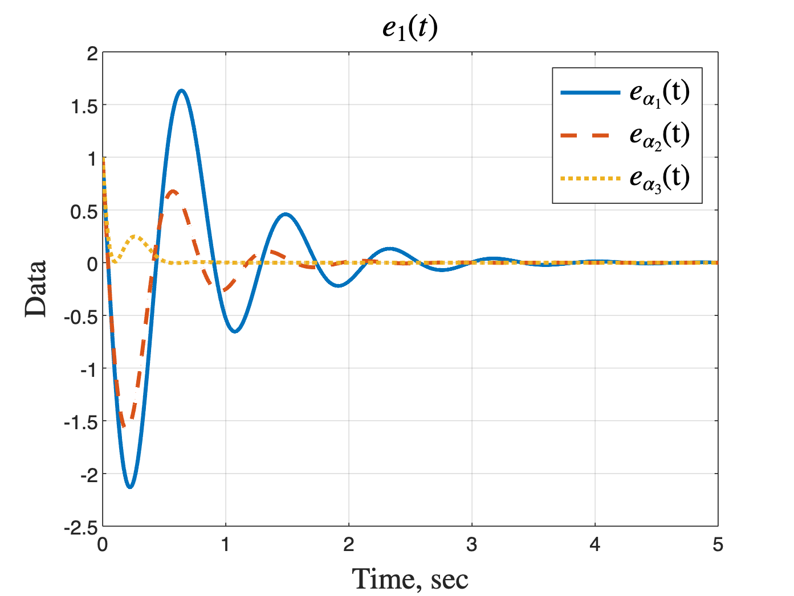

*Рисунок 41 - первая компонента ошибки при различных $α$*

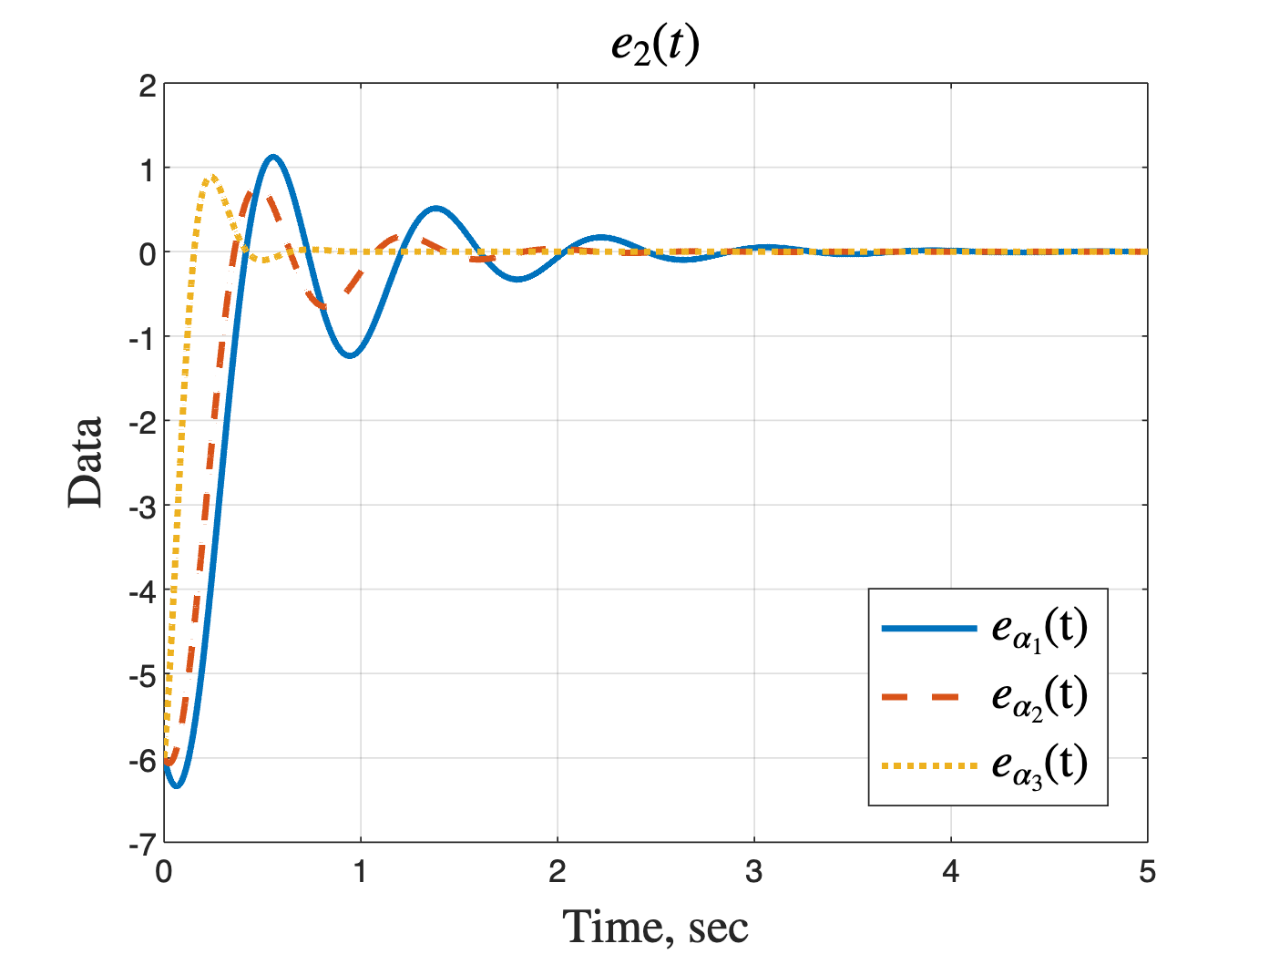

*Рисунок 42 - вторая компонента ошибки при различных $α$*

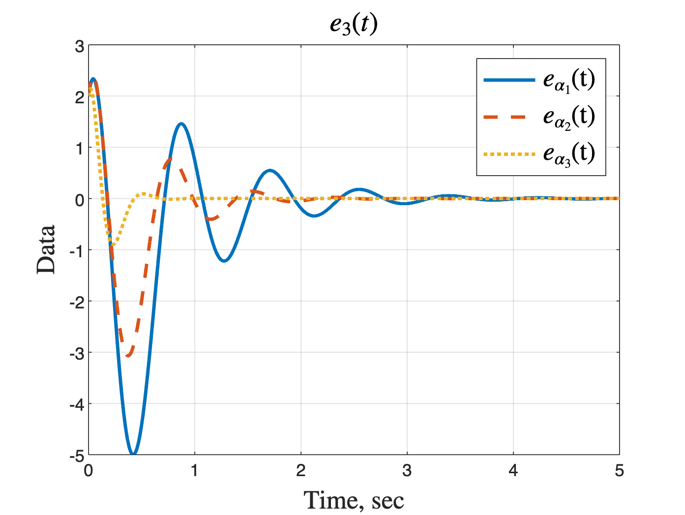

*Рисунок 43 - третья компонента ошибки при различных $α$*

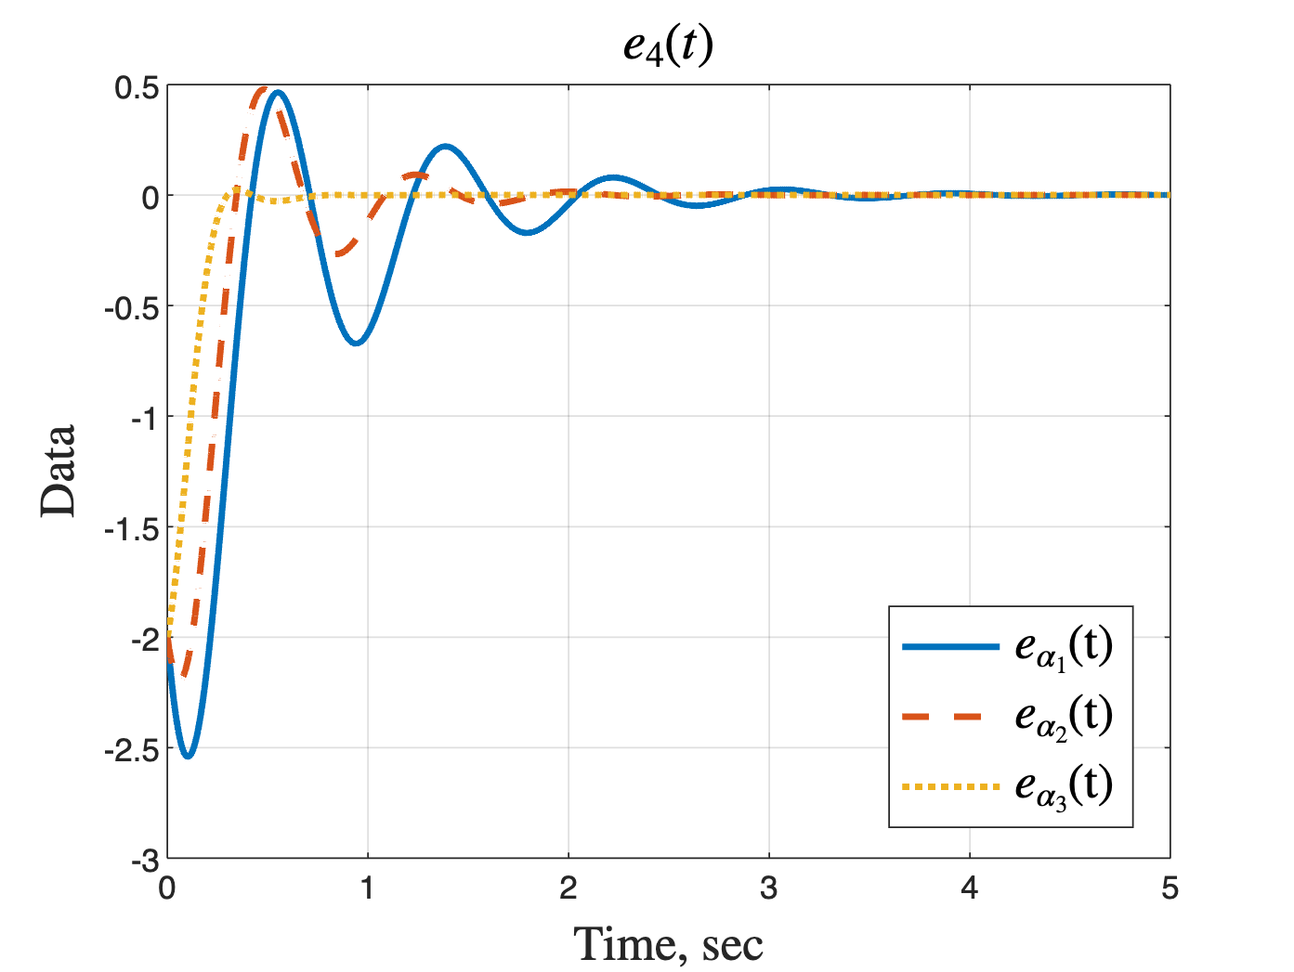

*Рисунок 44 - четвертая компонента ошибки при различных $α$*

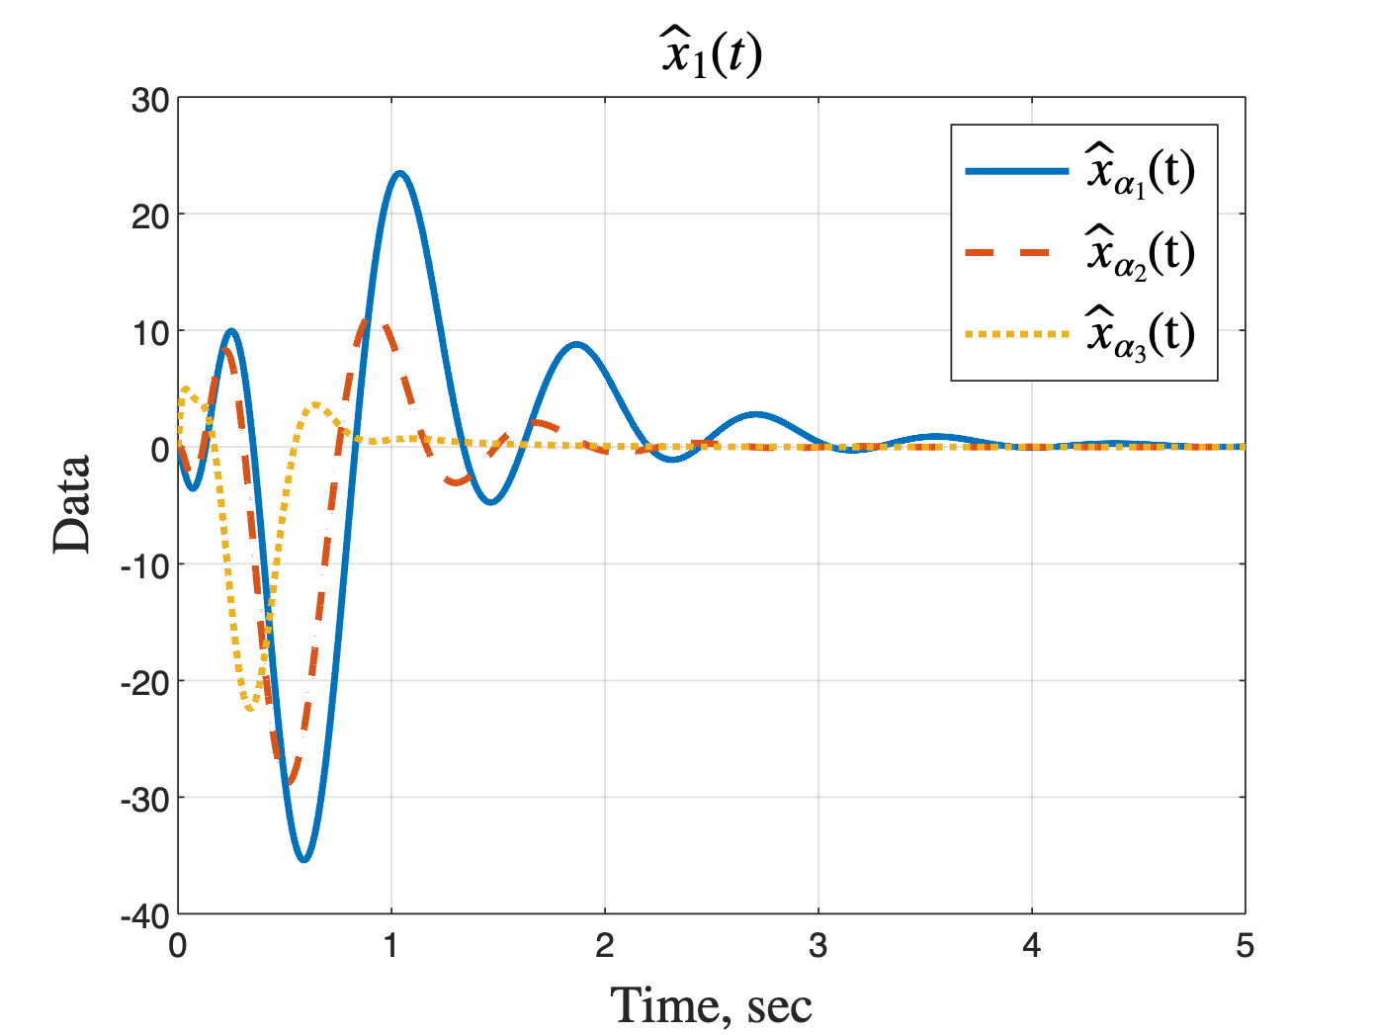

*Рисунок 45 - первая компонента вектора наблюдения $\hat{x}$ при различных $α$*

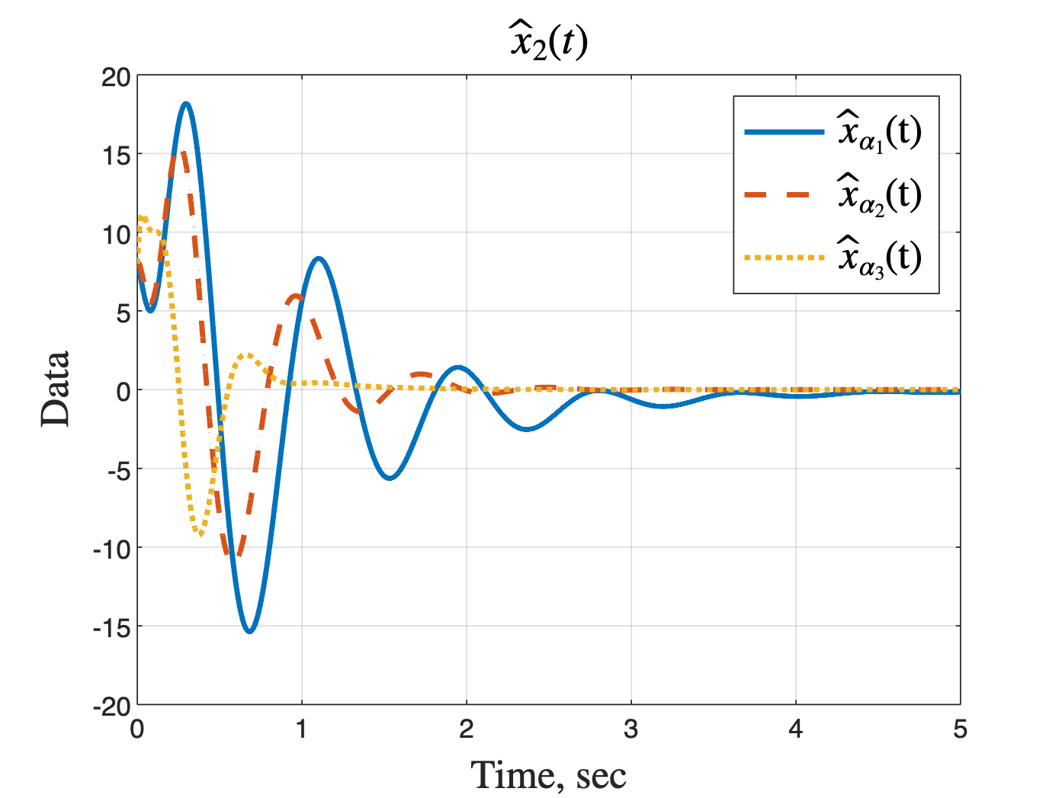

*Рисунок 46 - вторая компонента вектора наблюдения $\hat{x}$ при различных $α$*

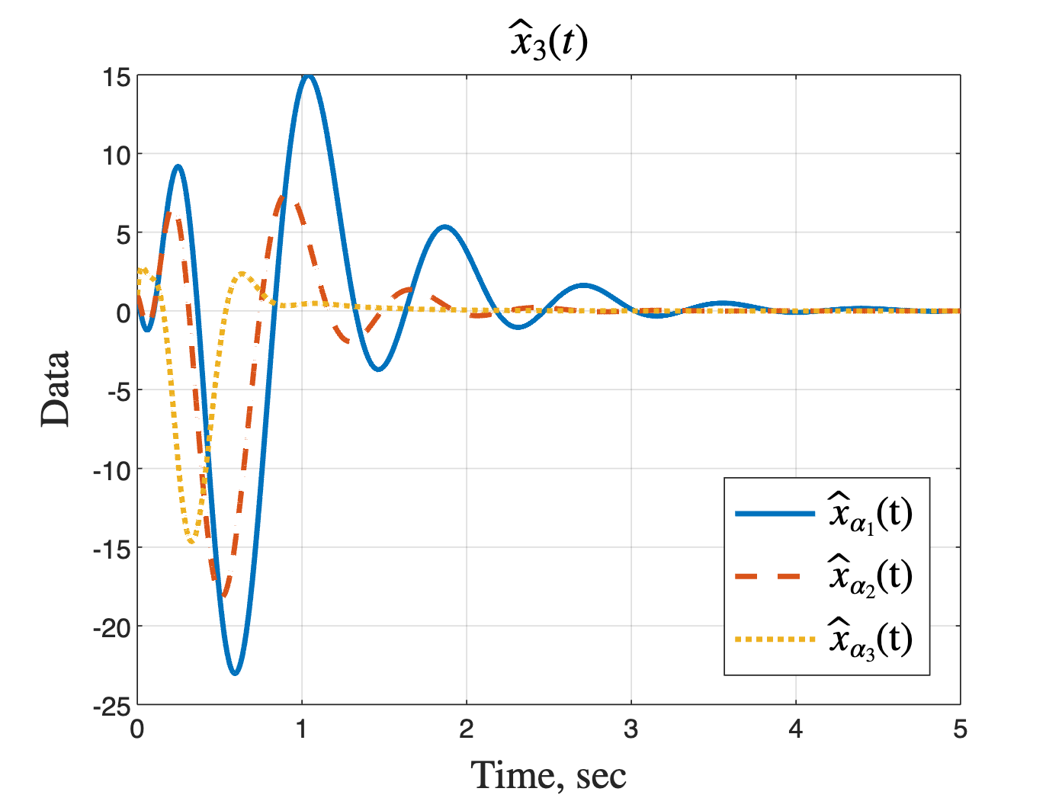

*Рисунок 47 - третья компонента вектора наблюдения $\hat{x}$ при различных $α$*

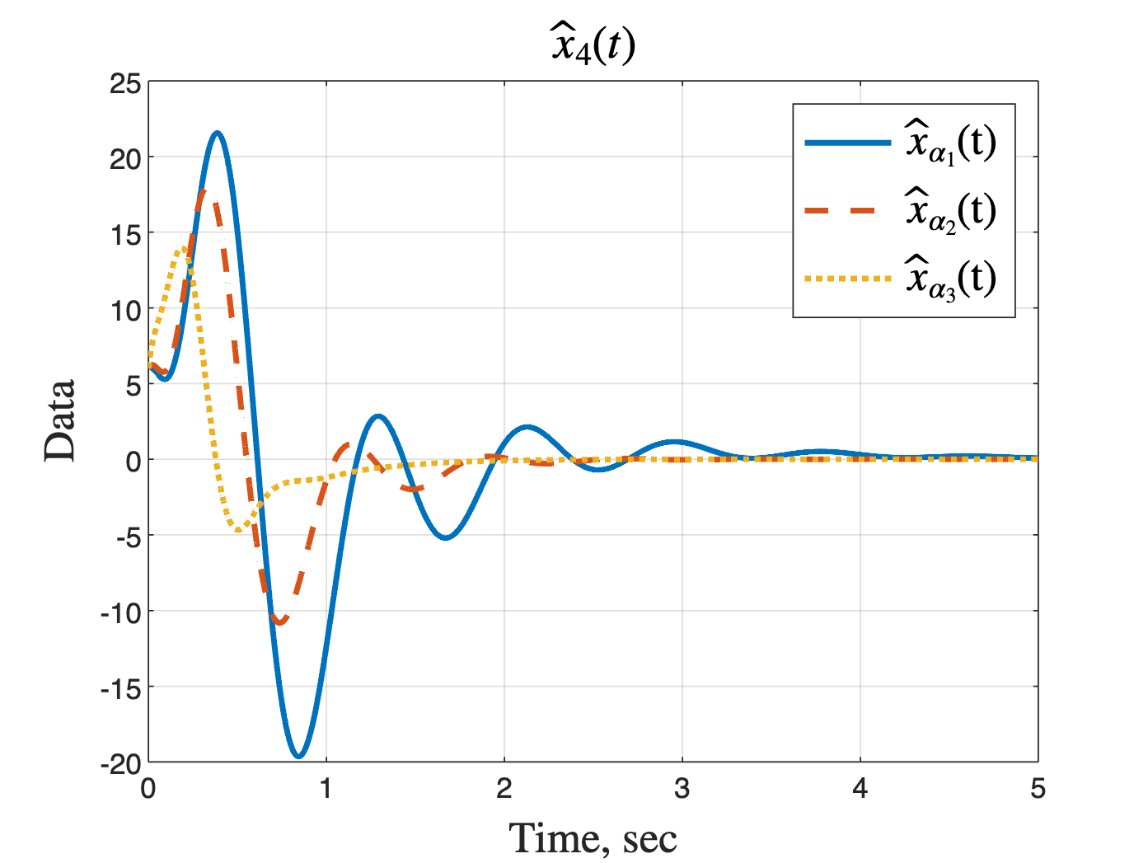

*Рисунок 48 - четвертая компонента вектора наблюдения $\hat{x}$ при различных $α$*

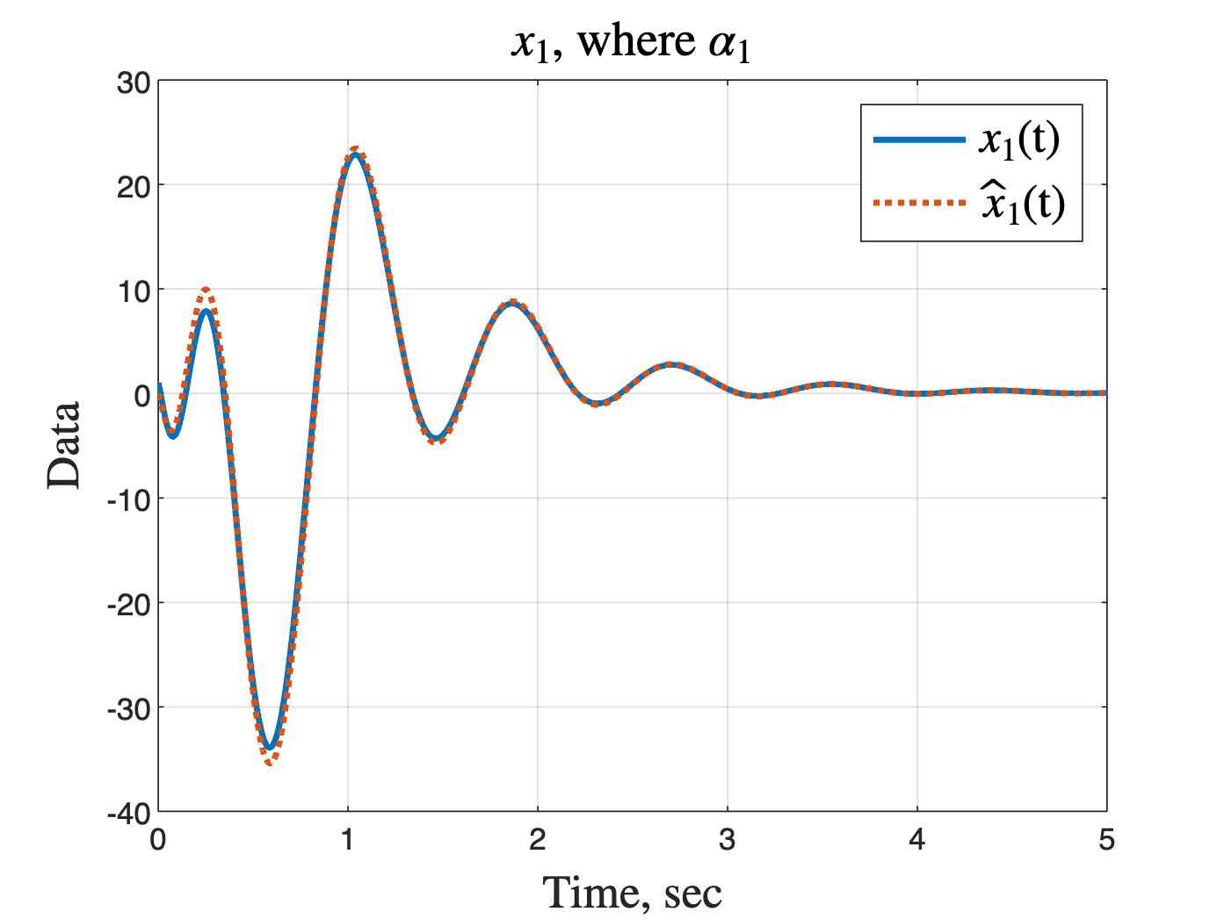

*Рисунок 49 - сравнение первой компоненты $\hat{x}$ и x(t) при $α_{1}$*

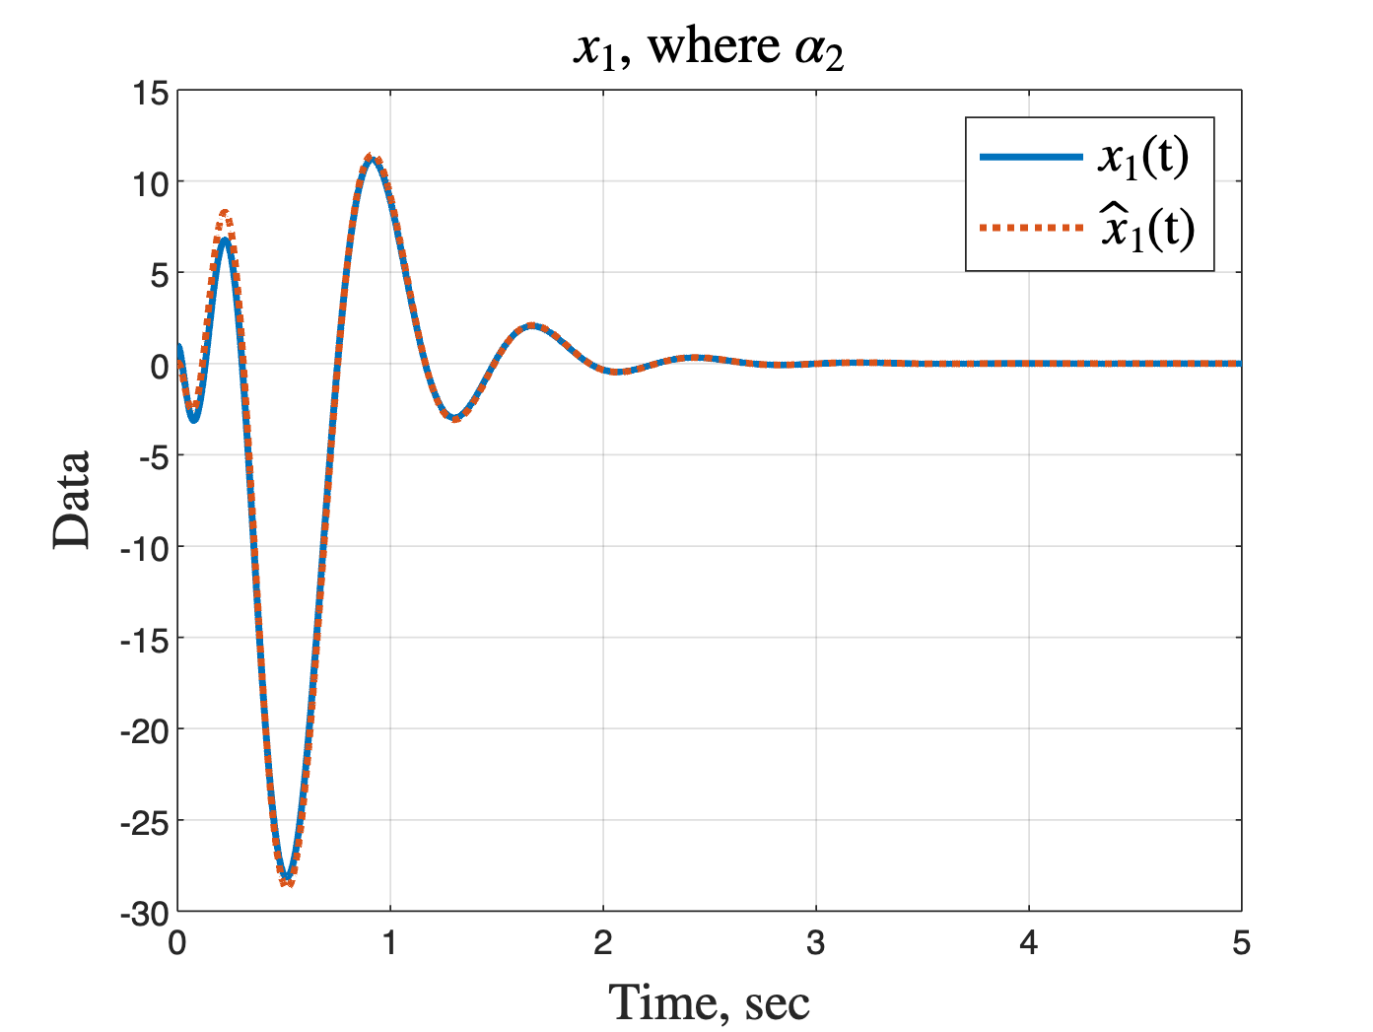

*Рисунок 50 - сравнение первой компоненты $\hat{x}$ и x(t) при $α_{2}$*

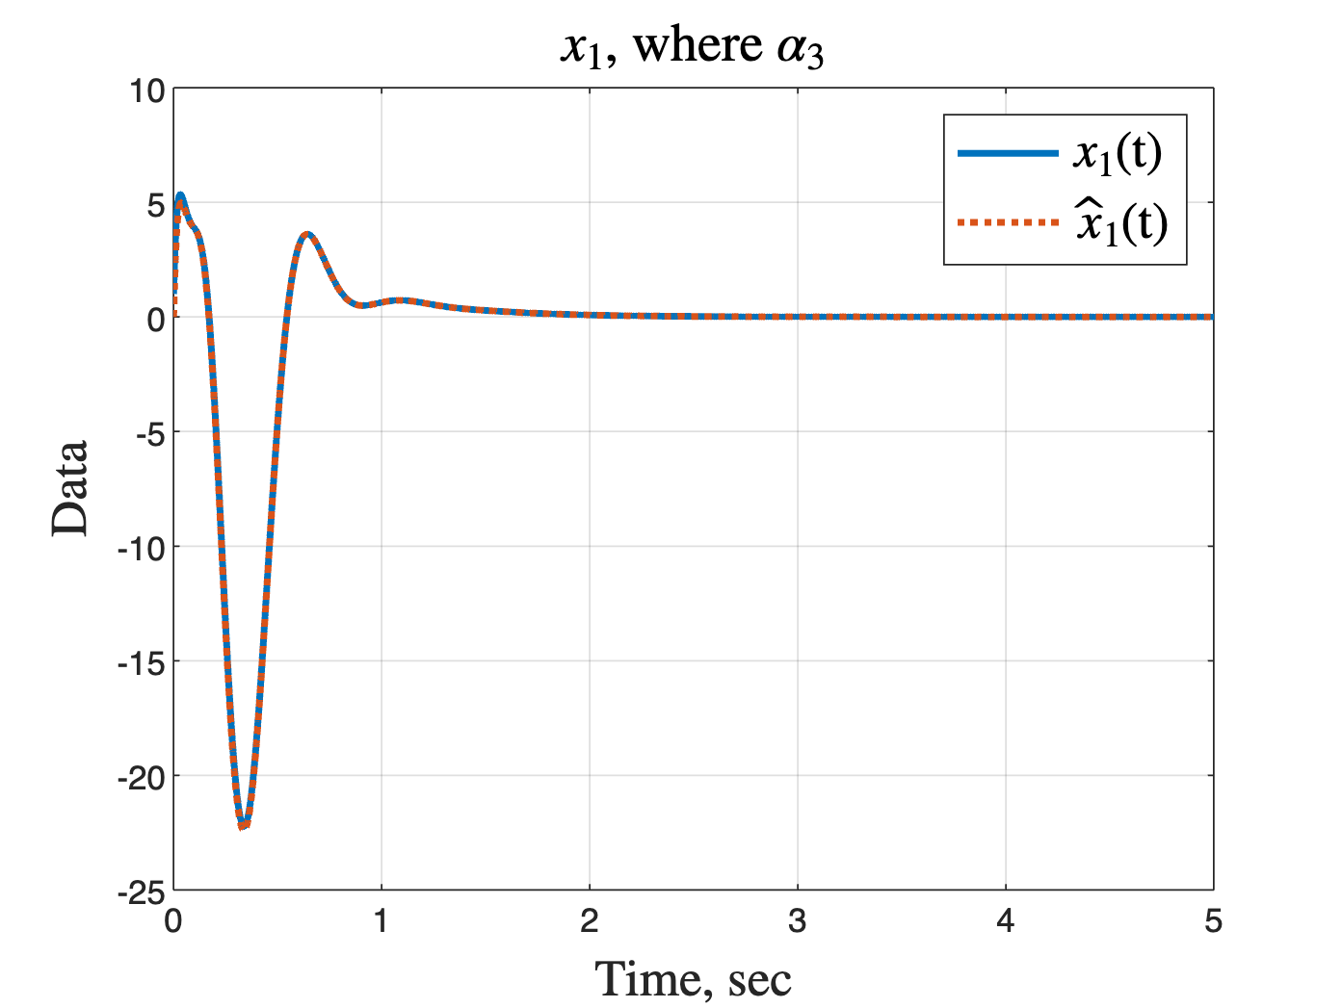

*Рисунок 51 - сравнение первой компоненты $\hat{x}$ и x(t) при $α_{3}$*

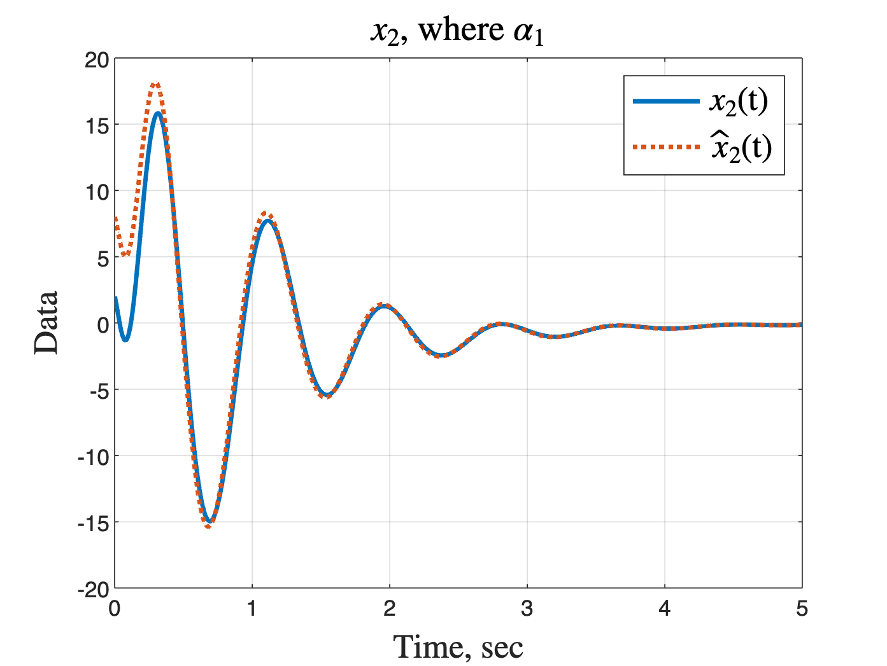

*Рисунок 52 - сравнение второй компоненты $\hat{x}$ и x(t) при $α_{1}$*

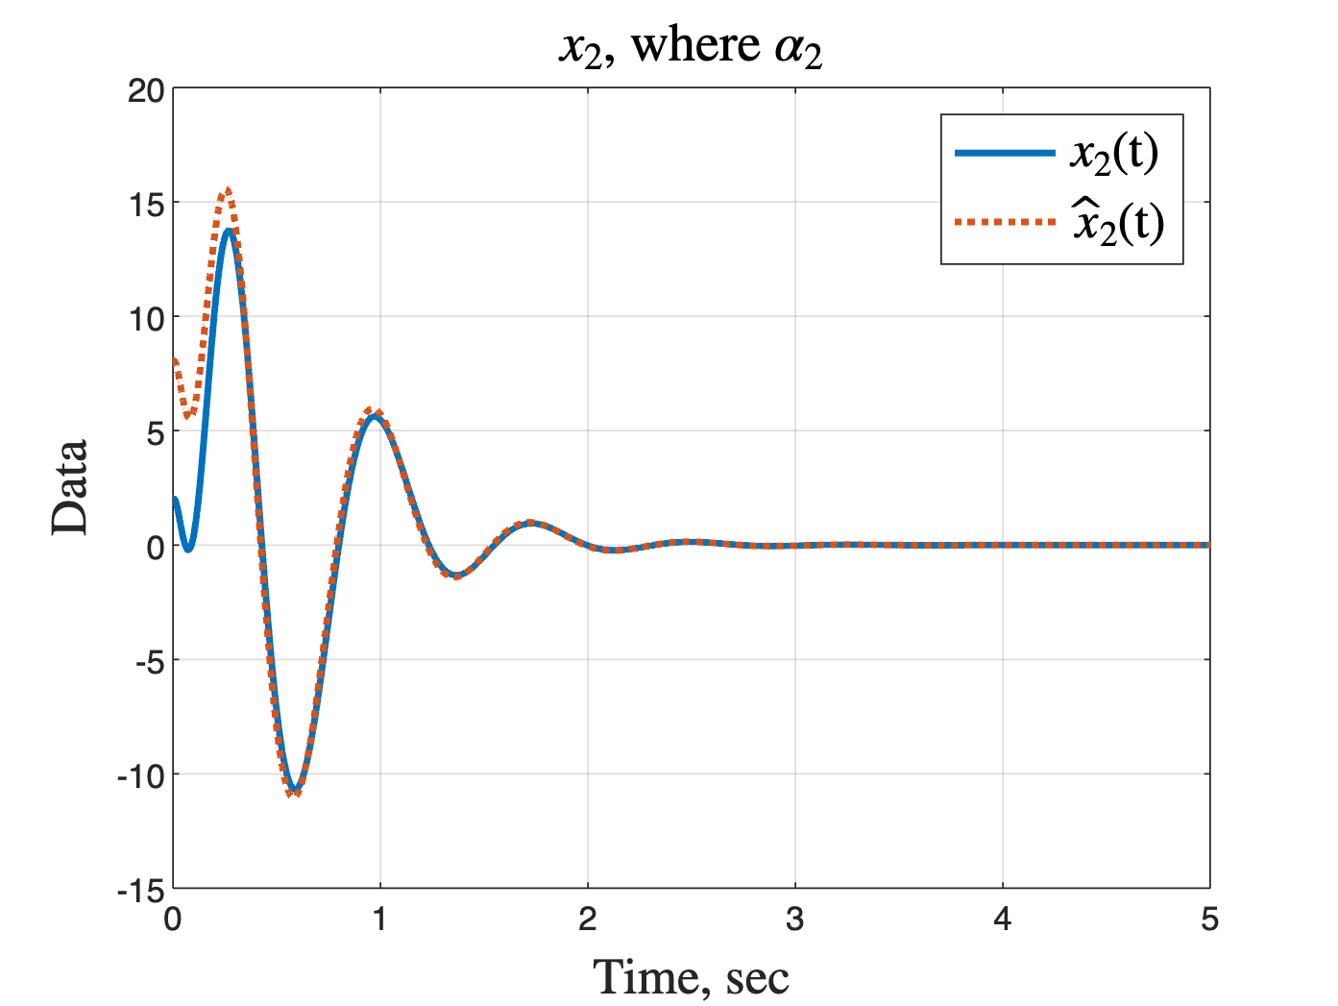

*Рисунок 53 - сравнение второй компоненты $\hat{x}$ и x(t) при $α_{2}$*

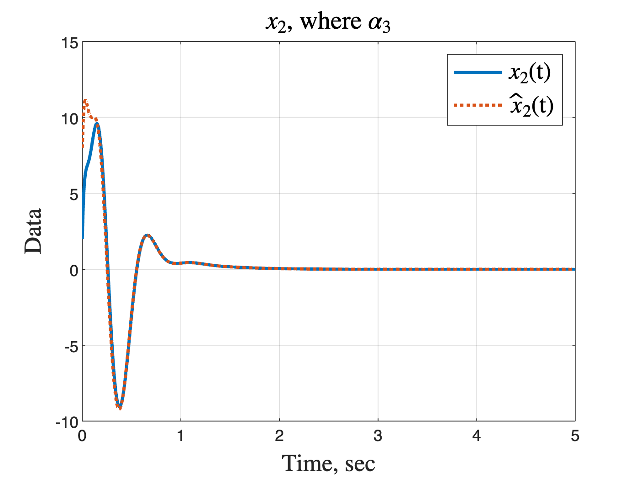

*Рисунок 54 - сравнение второй компоненты $\hat{x}$ и x(t) при $α_{3}$*

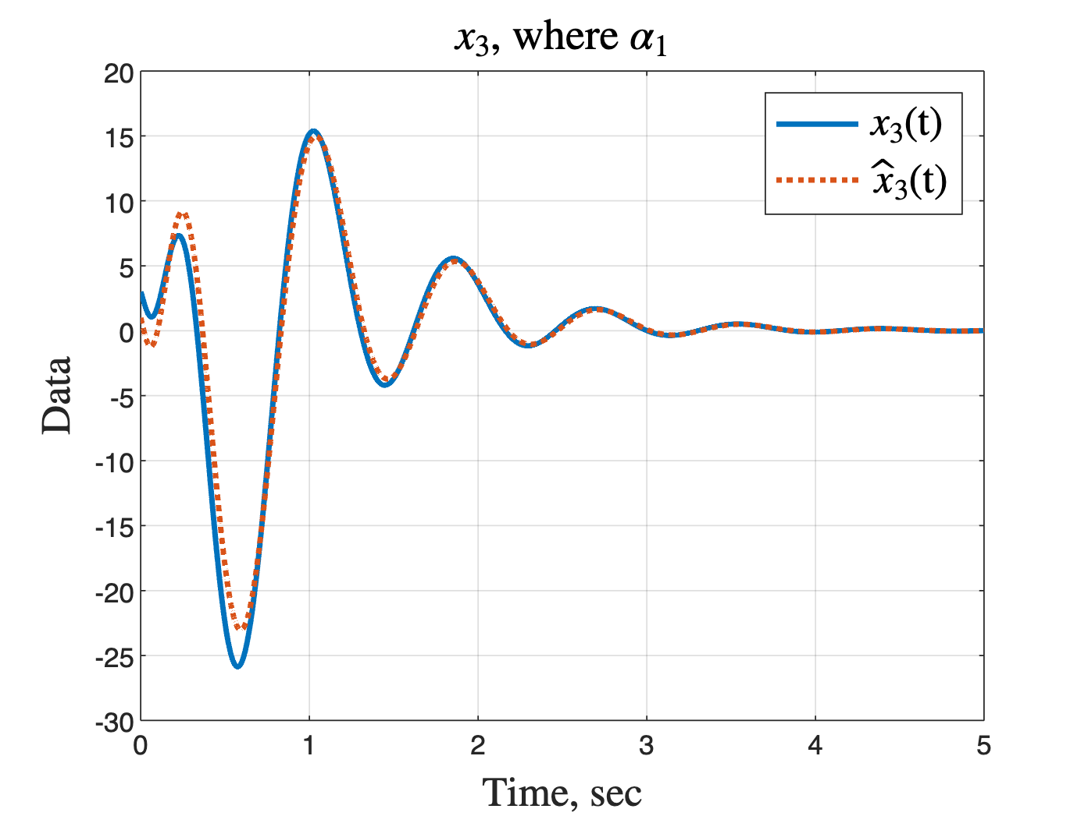

*Рисунок 55 - сравнение третей компоненты $\hat{x}$ и x(t) при $α_{1}$*

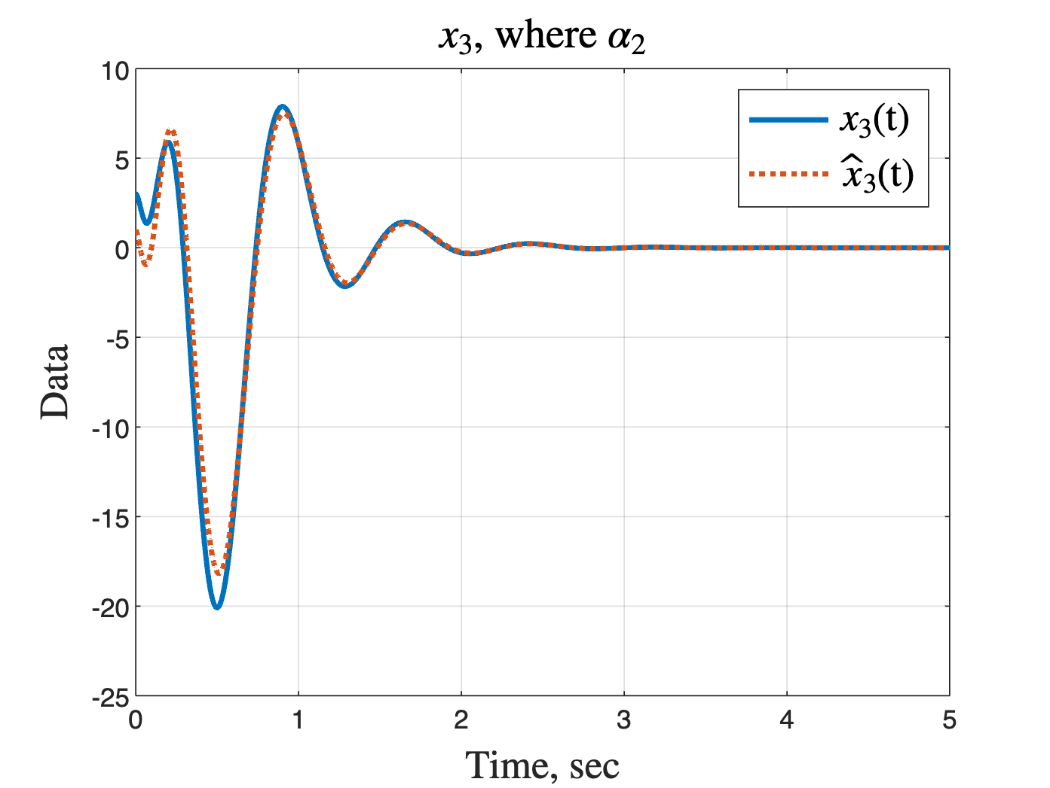

*Рисунок 56 - сравнение третей компоненты $\hat{x}$ и x(t) при $α_{2}$*

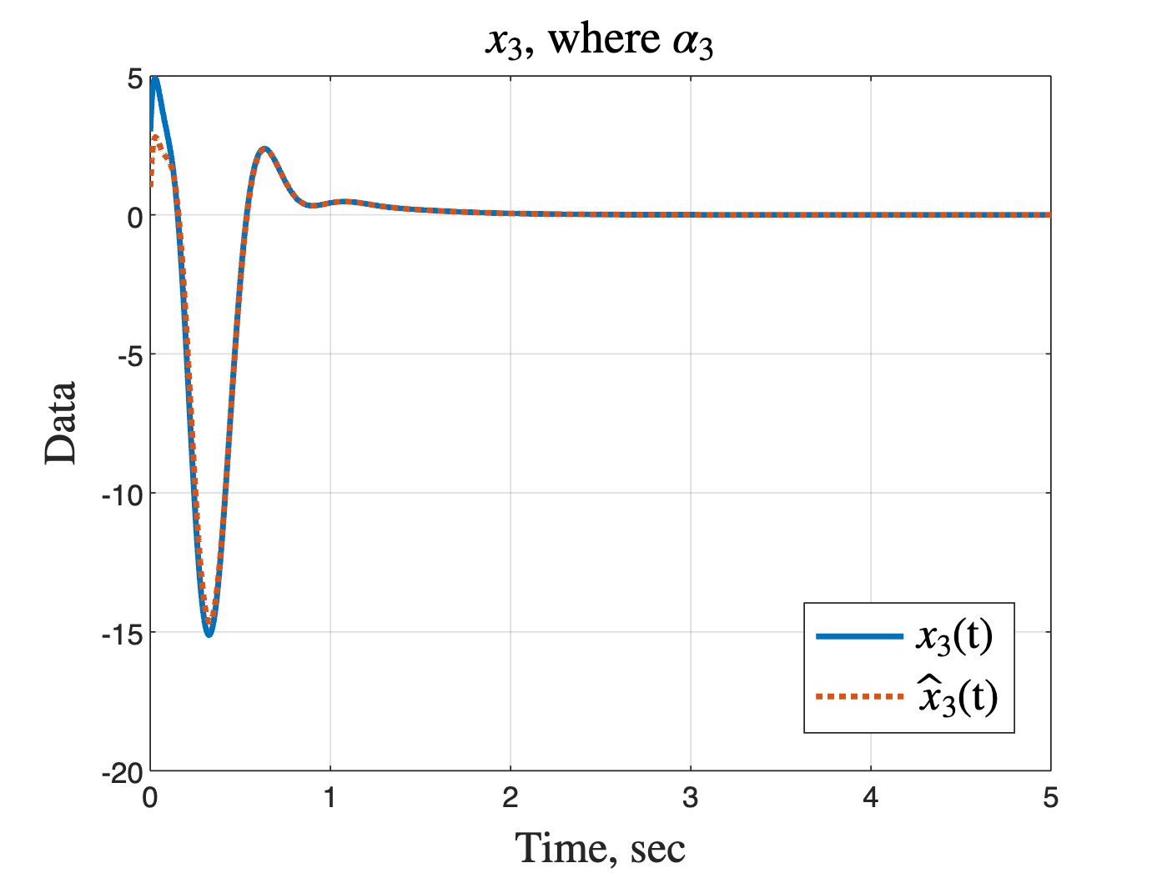

*Рисунок 57 - сравнение третей компоненты $\hat{x}$ и x(t) при $α_{3}$*

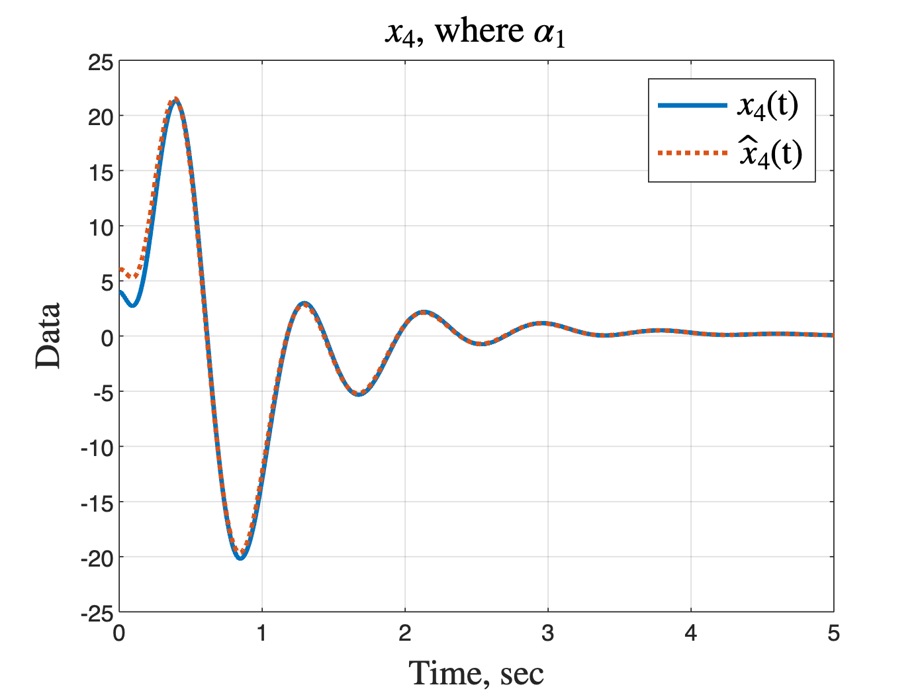

*Рисунок 58 - сравнение четвертой компоненты $\hat{x}$ и x(t) при $α_{1}$*

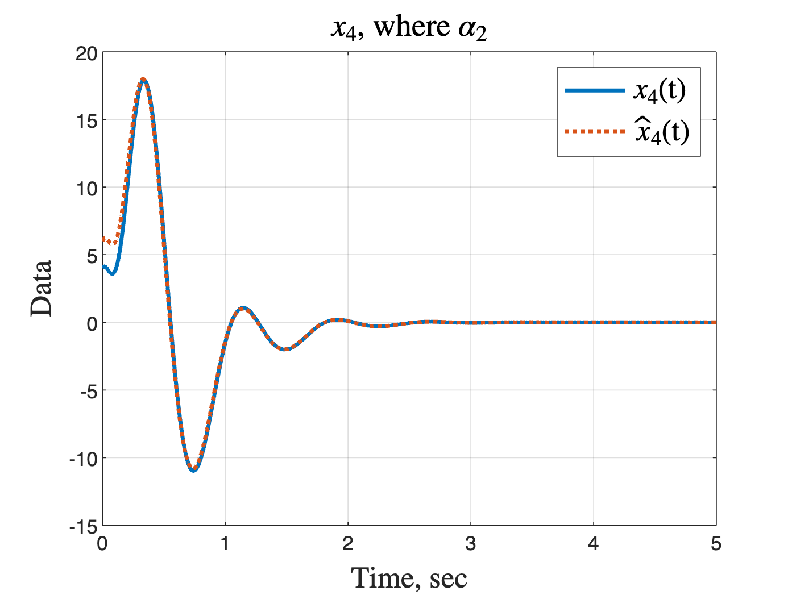

*Рисунок 59 - сравнение третей компоненты $\hat{x}$ и x(t) при $α_{2}$*

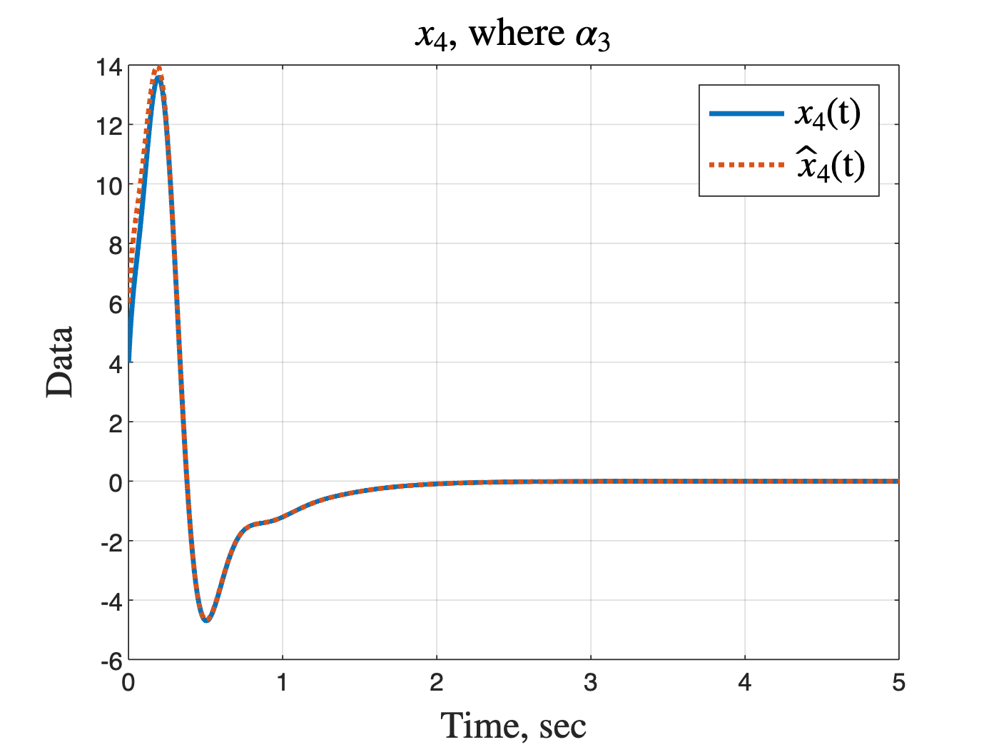

*Рисунок 60 - сравнение третей компоненты $\hat{x}$ и x(t) при $α_{3}$*

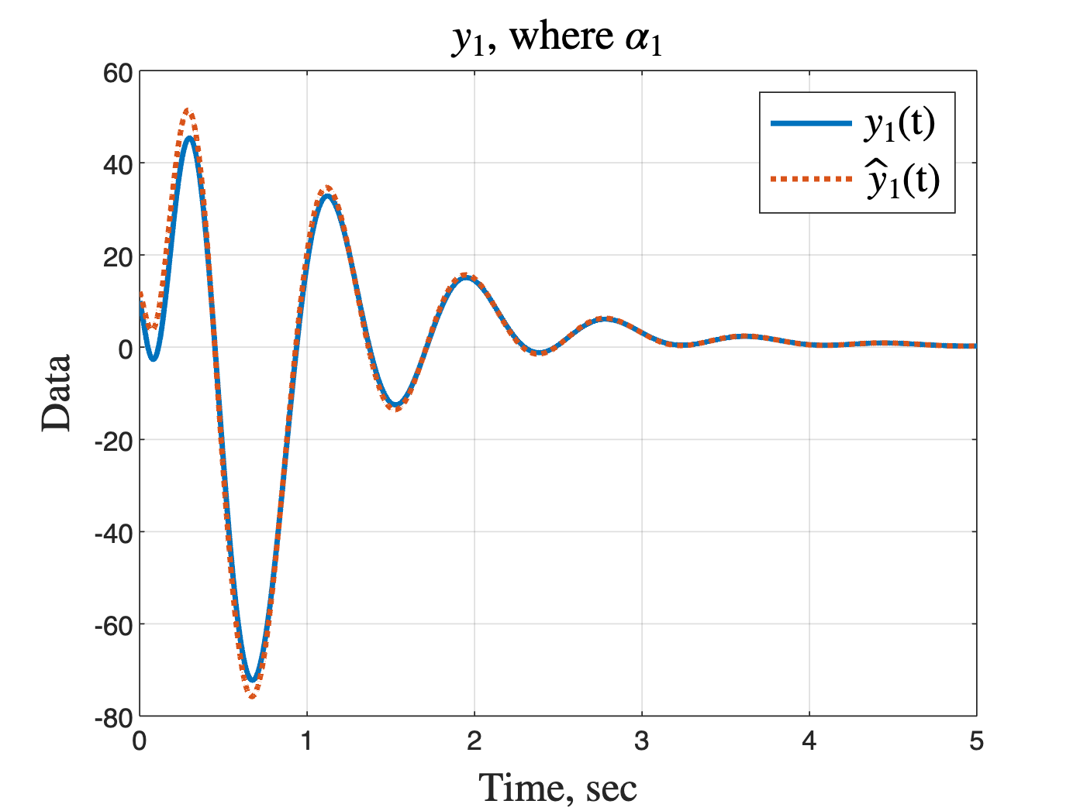

*Рисунок 61 - первая компонента траектории наблюдателя и системы*

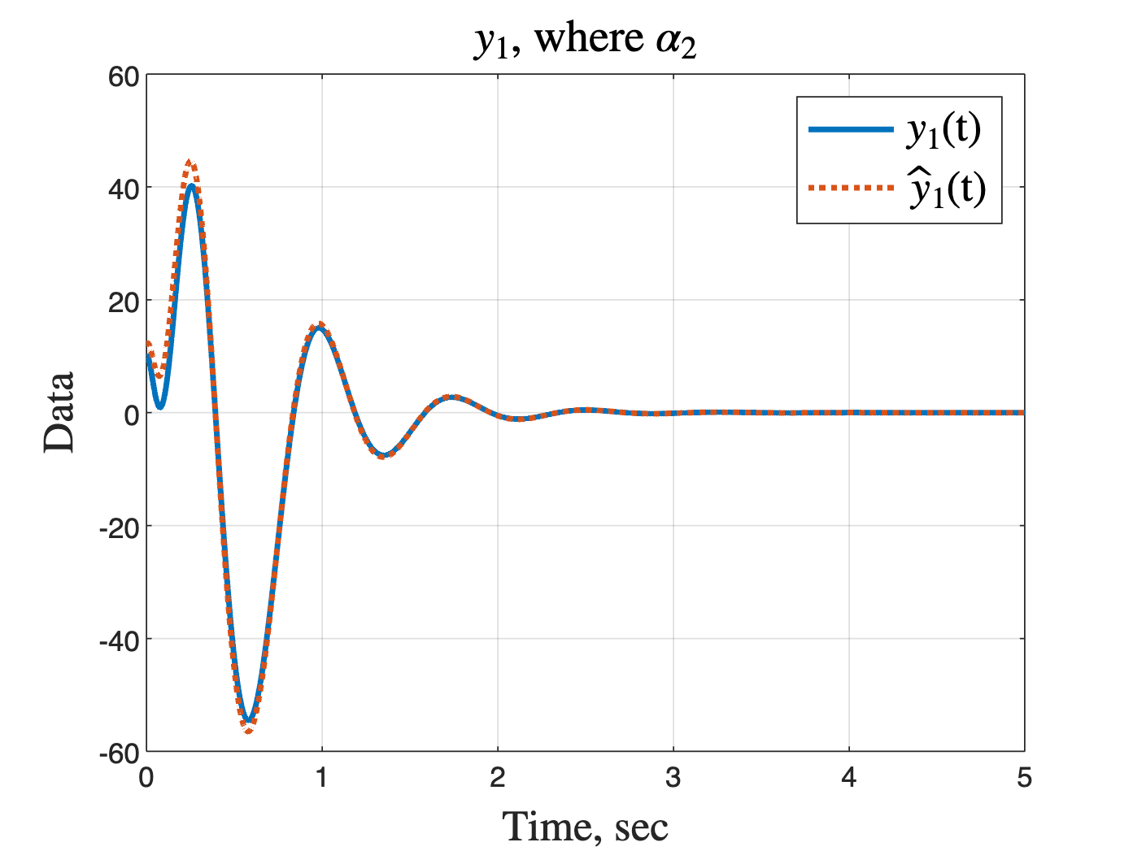

*Рисунок 62 - первая компонента траектории наблюдателя и системы*

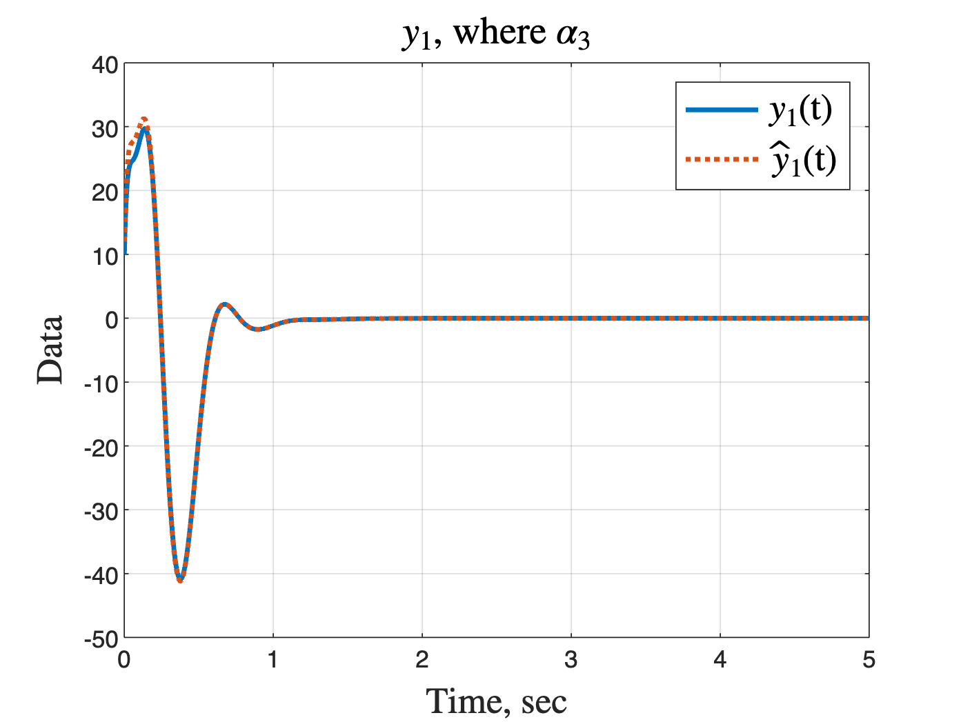

*Рисунок 63 - первая компонента траектории наблюдателя и системы*

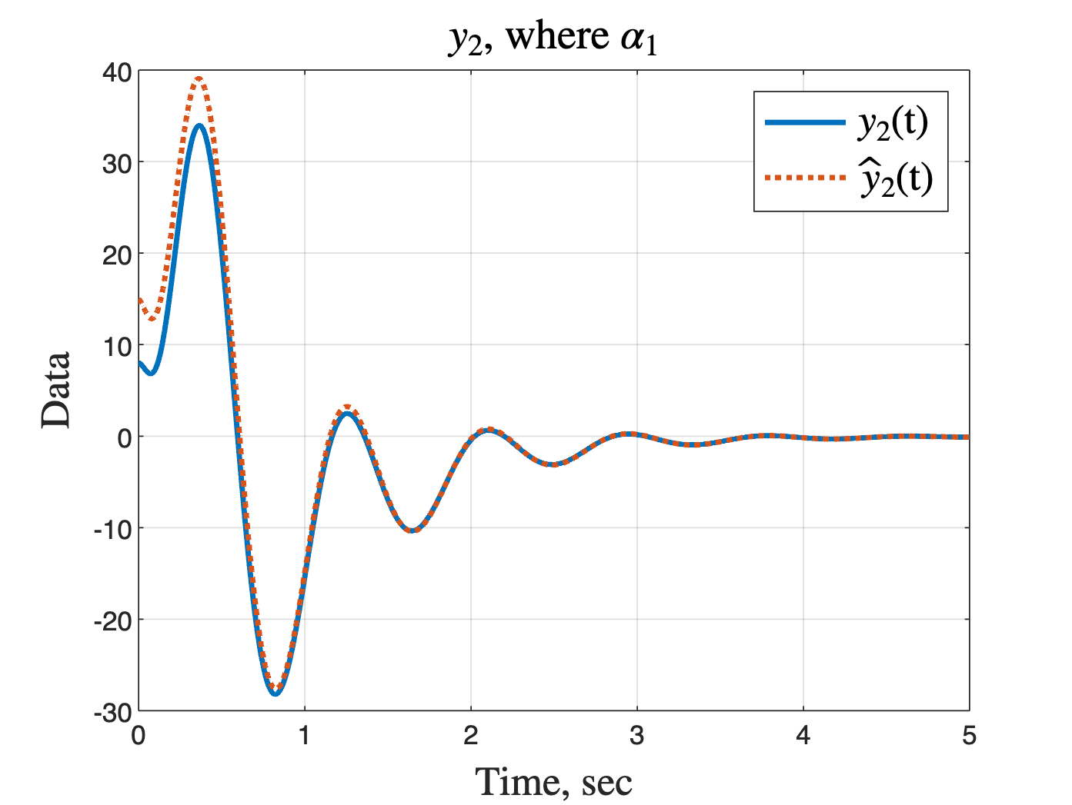

*Рисунок 64 - вторая компонента траектории наблюдателя и системы*

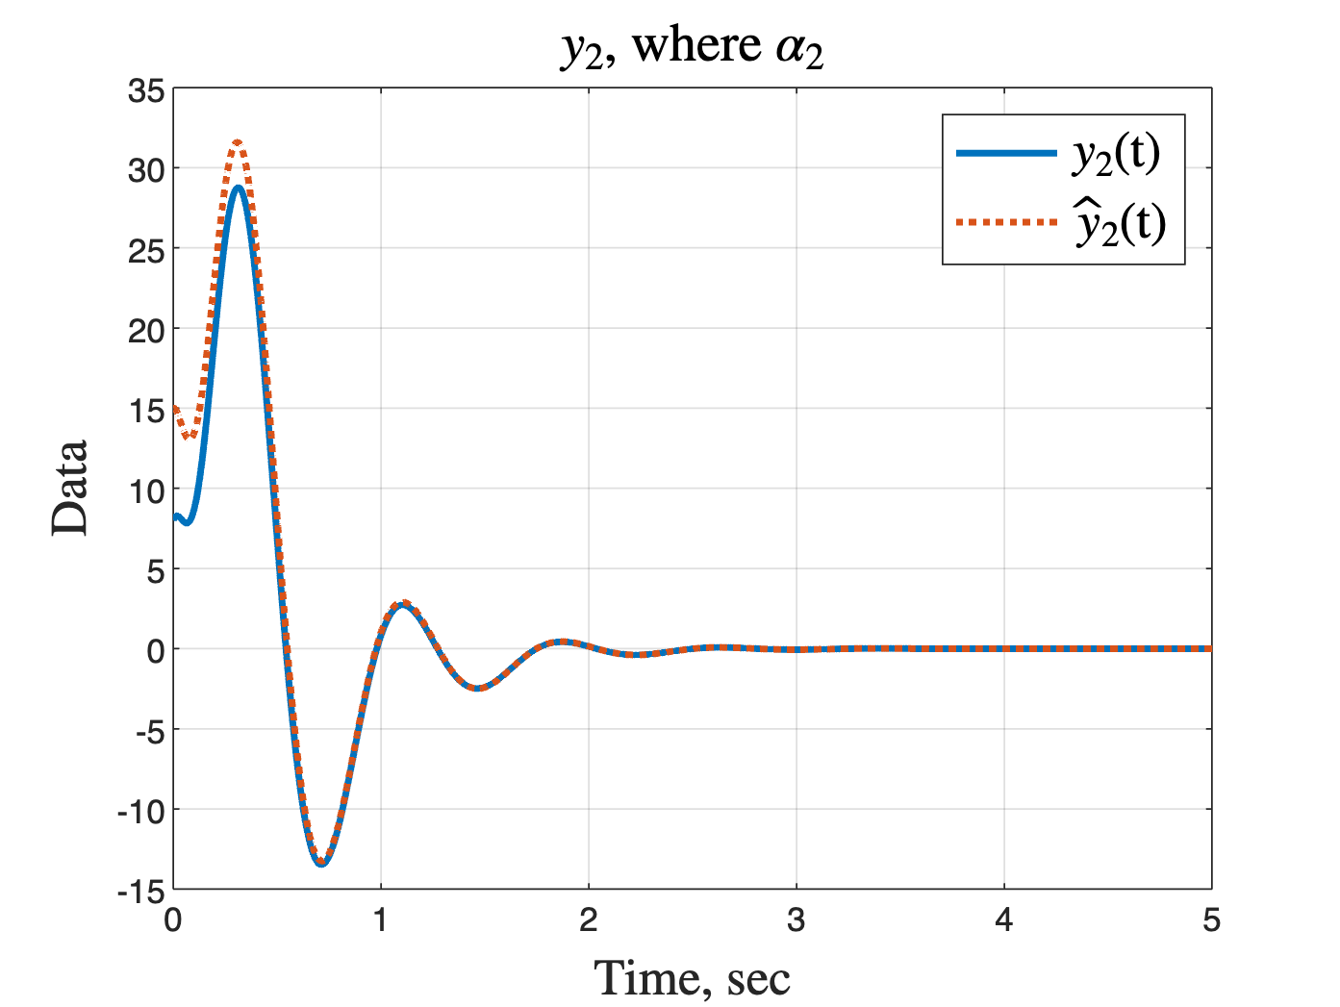

*Рисунок 65 - вторая компонента траектории наблюдателя и системы*

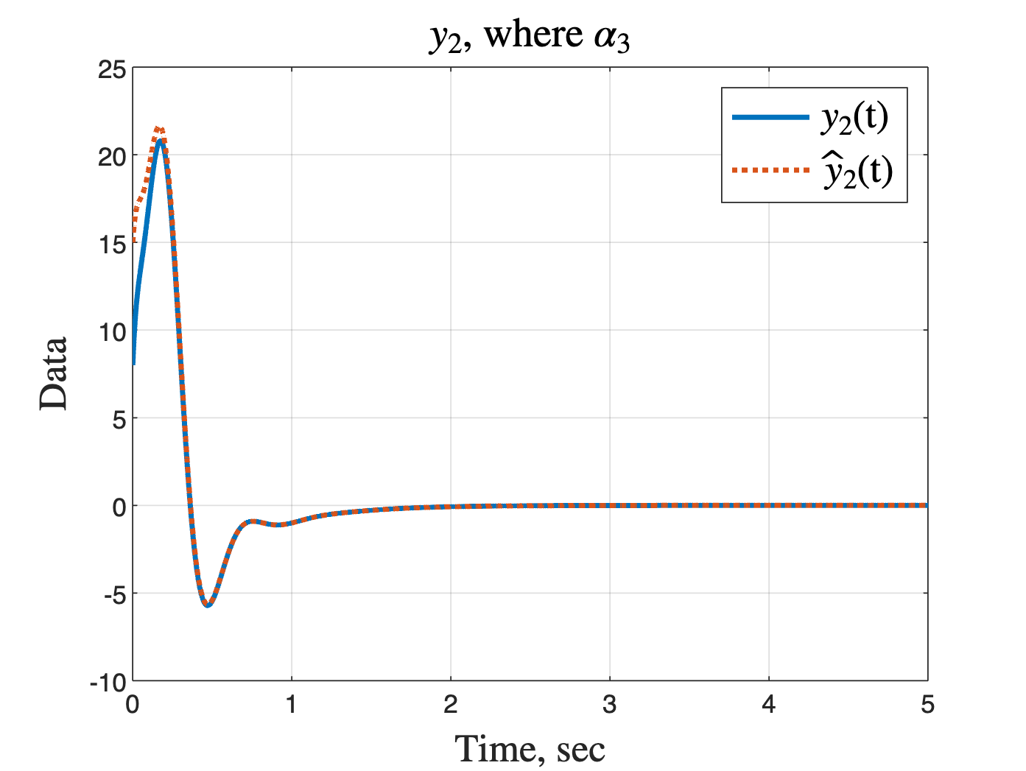

*Рисунок 66 - вторая компонента траектории наблюдателя и системы*

Вывод: в данном задании для системы был вычислен наблюдатель и регулятор. С задачей нахождения траектории системы лучше всего справилась наибольшая степень устойчивости, она быстрее приходит к нулевой ошибке.

# **ЗАКЛЮЧЕНИЕ**

В первом задании для достижения устойчивости системы были выведены матричные неравенства основанные на критерии устойчивости Ляпунова. Большее число $α$ дает большую устойчивость, однако существует ограничение, после которого увеличивать $α$ не получится. С увеличением $α$ увеличивается входное воздействие - создается более мощный регулятор. Входной сигнал тоже можно ограничить или найти минимальный.

Для нахождения желаемой степени устойчивости динамики ошибки наблюдателя так же используются матричные неравенства.

В ходе лабораторной работы был применен и изучен метод функций Ляпунова. Метод позволяет регулировать или контролировать ошибку системы с определенной устойчивостью. Так, можно добиться устойчивости, не выбирая собственные числа матриц $A+BK$ и $A+LC$.

# **ПРИЛОЖЕНИЕ**

## **Приложение №1**

A = [-2, 0, 0, 0;

0, 3, 0, 0;

0, 0, 1, 3;

0, 0, -3, 1];

B = [0;5;0;2];

C = eye(4);

a = 2;

cvx_begin sdp

variable P(4,4)

variable Y(1,4)

variable mumu

minimize mumu

P > 0.0001*eye(4);

P*A'+ A*P + 2*a*P +Y'*B' +B*Y<= 0;

cvx_end

K = Y*inv(P);

M = A + B*K;

Me = eig(M);

## **Приложение №2**

A = [-2, 0, 0, 0;

0, 3, 0, 0;

0, 0, 1, 3;

0, 0, -3, 1];

B = [0;5;0;2];

C = eye(4);

x0 = [1; 2; 3; 4]

a = 0.1;

cvx_begin sdp

variable P(4,4)

variable Y(1,4)

mu = 10;

P > 0.0001*eye(4);

P*A'+ A*P + 2*a*P +Y'*B' +B*Y <= 0;

[P, x0;

x0', 1] > 0;

[P, Y';

Y, mu^2] > 0;

cvx_end

K = Y*inv(P);

M = A + B*K;

Me = eig(M)

## **Приложение №3**

A = [-2, 0, 0, 0;

0, 3, 0, 0;

0, 0, 1, 3;

0, 0, -3, 1];

B = [0;5;0;2];

C = eye(4);

x0 = [1; 2; 3; 4]

a = 2;

cvx_begin sdp

variable P(4,4)

variable Y(1,4)

variable mumu

minimize mumu

P > 0.0001*eye(4);

P*A'+ A*P + 2*a*P +Y'*B' +B*Y <= 0;

[P, x0;

x0', 1] > 0;

[P, Y';

Y, mumu] > 0;

cvx_end

K2 = Y*inv(P);

m = sqrt(mumu);

M = A + B*K2;

Me2 = eig(M)